**Informe Encuesta de percepción, hábitos y preferencias INDER - Medellín**

**Sección 1 - Caracterización sociodemográfica**

1. **¿Quién diligencia esta encuesta?**

***Figura***

*Persona que diligencio la encuesta*

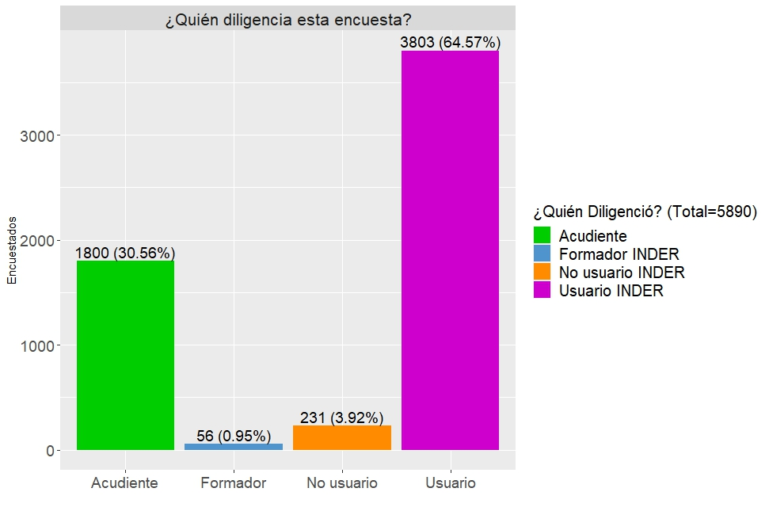

El 64.57% de las personas que diligenciaron la encuesta se encuentran en usuarios INDER – Medellín, seguido con un 30.56% Acudiente y por último un 3.92% y 0.95% en no usuario INDER – Medellín y formador. Esta pregunta ayuda a dar cuenta cuantas personas necesitaron apoyo (Acudiente) para diligenciar la encuesta, por ejemplo: Menores de edad, adultos mayores y/o discapacidad.

1. **Indique su rango de edad (en años)**

***Figura***

*Rango de edad de las personas encuestadas*

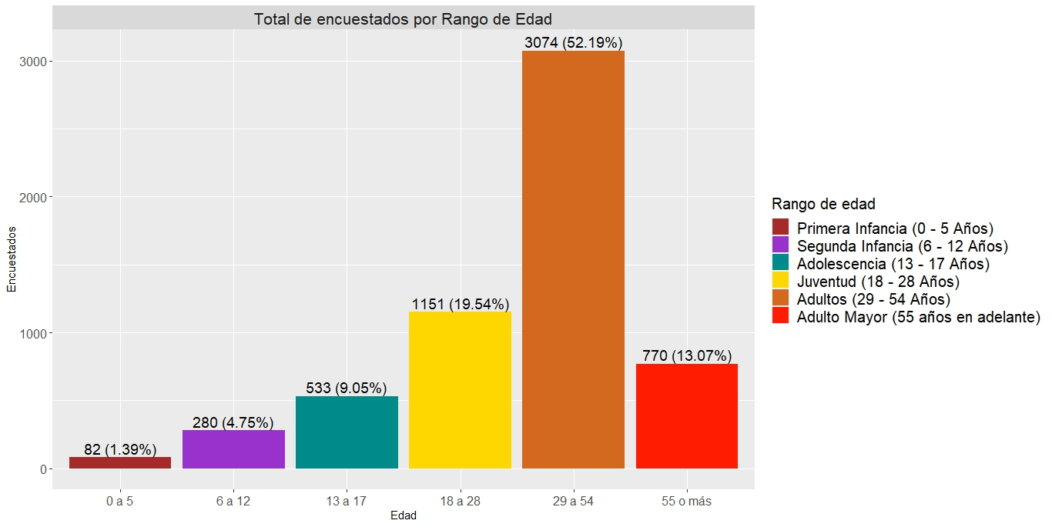

El rango de edad con mayor personas encuestas es adultos de 29 a 54 años con un 52.19% que corresponde

1. **Género**

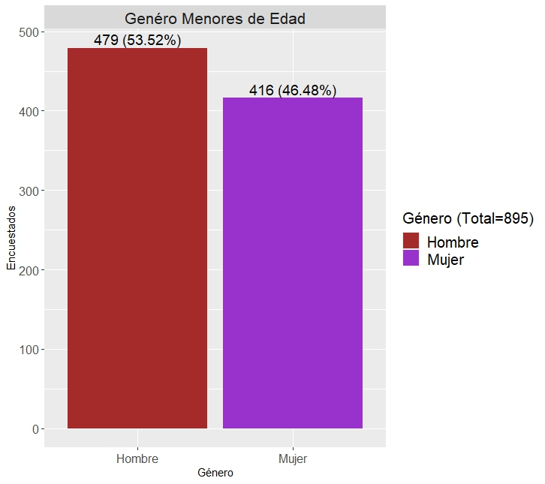

1. **Identidad de género**

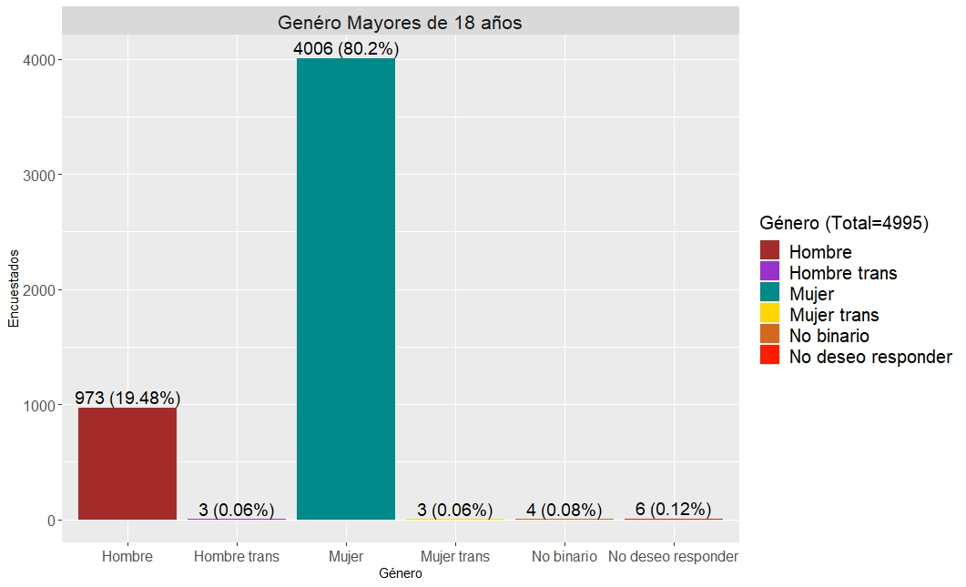

1. **¿Cuál de las siguientes alternativas define mejor su orientación sexual?**

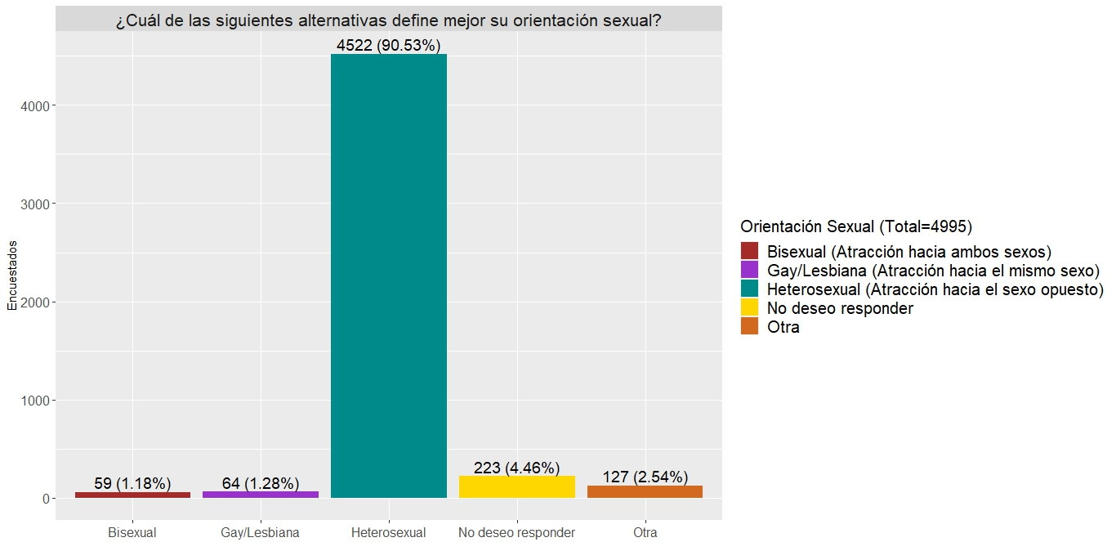

1. **Actualmente su estado civil es:**

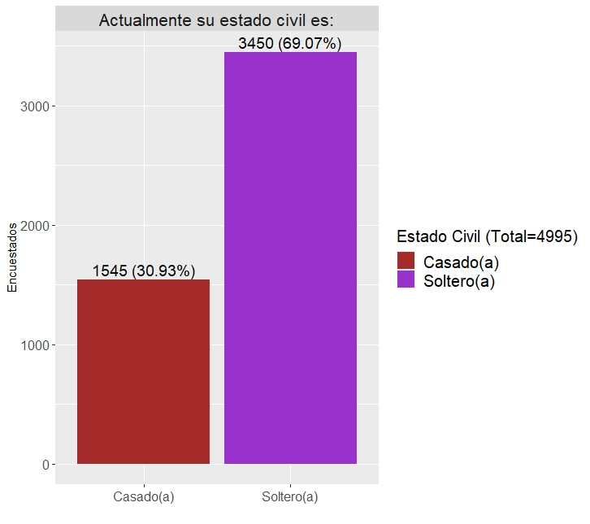

1. **¿De acuerdo con su cultura pueblo o rasgos, es o se reconoce cómo?**

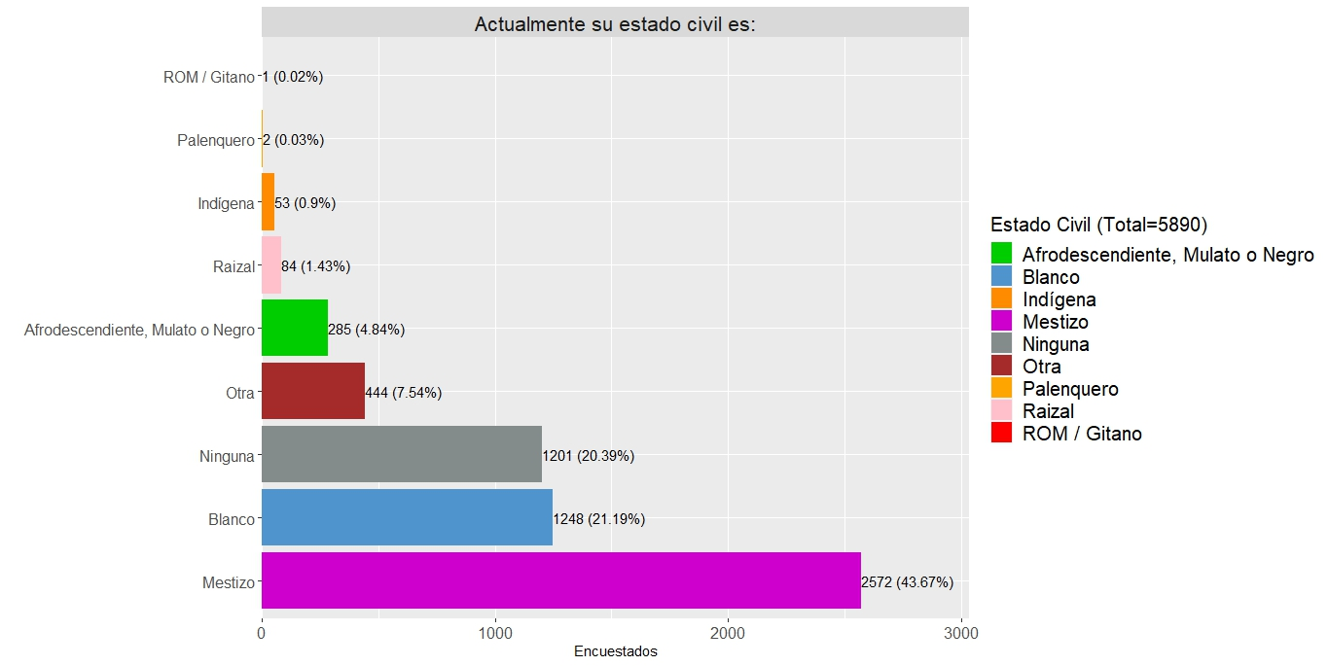

1. **Nivel de escolaridad**

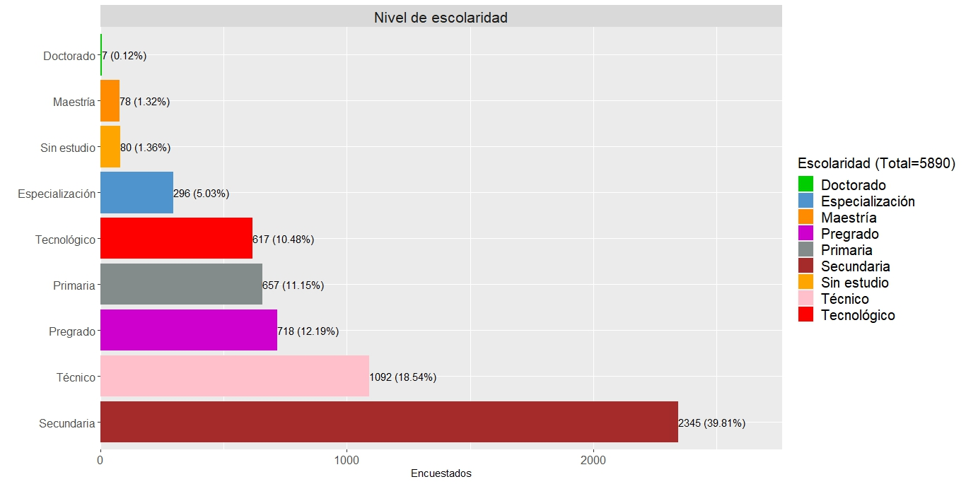

1. **Ocupación**

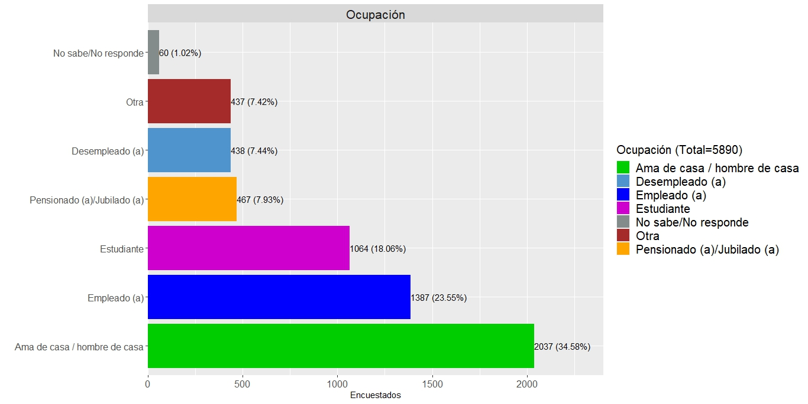

1. **Número de hijos (as)**

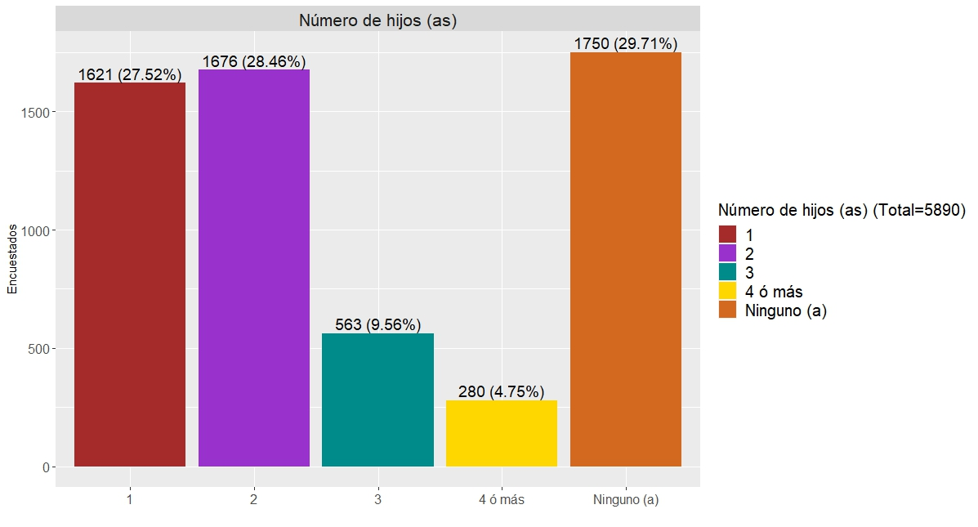

1. **Número de personas con quien vive**

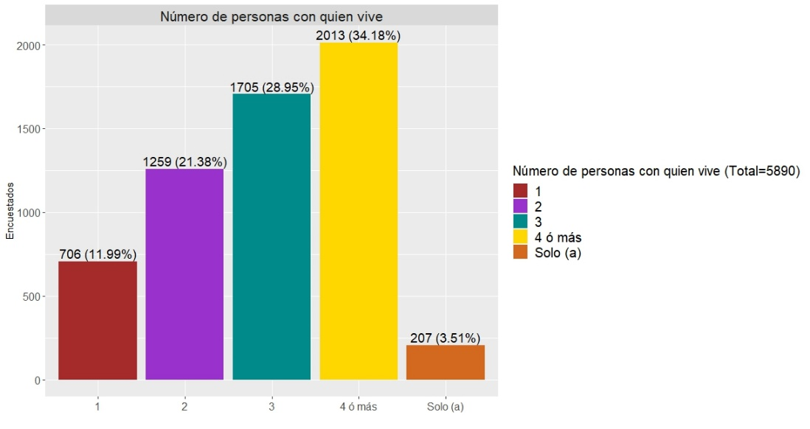

1. **¿En qué municipio/distrito vive?**

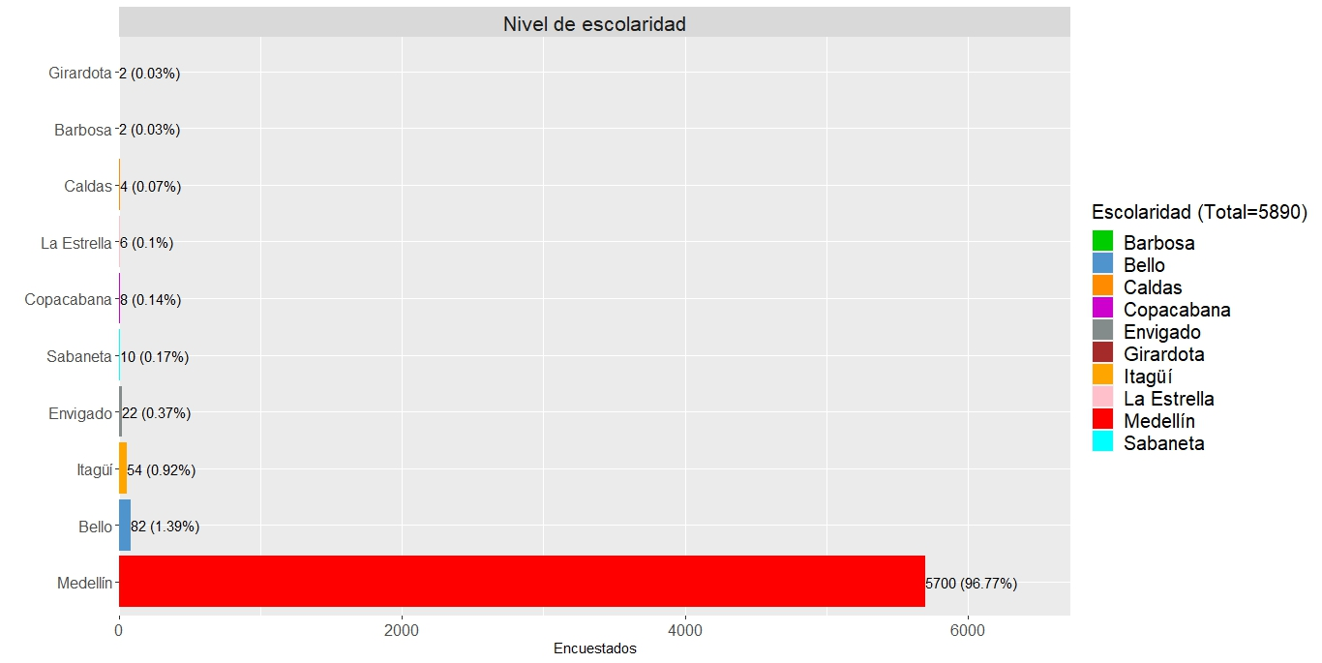

1. **¿En qué comuna o corregimiento vive?**

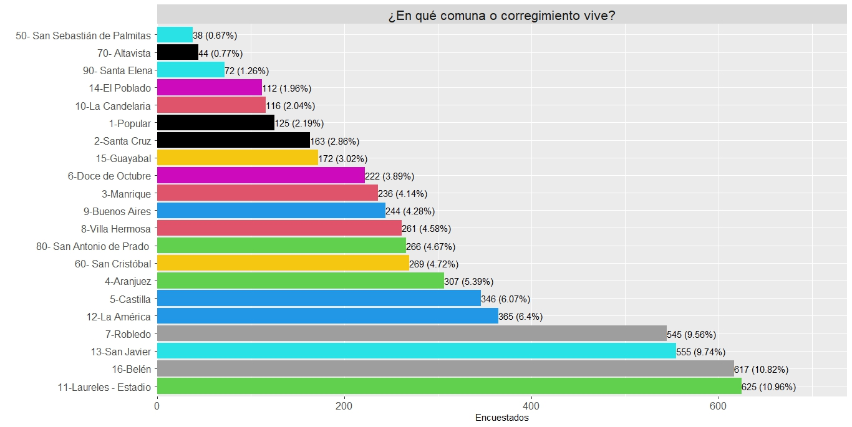

1. **¿Cuál es su estrato socio económico?**

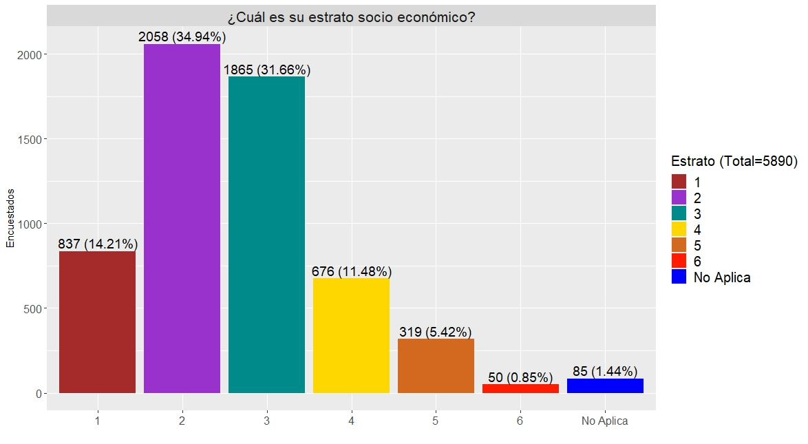

1. **¿Padece alguna de estas enfermedades?**

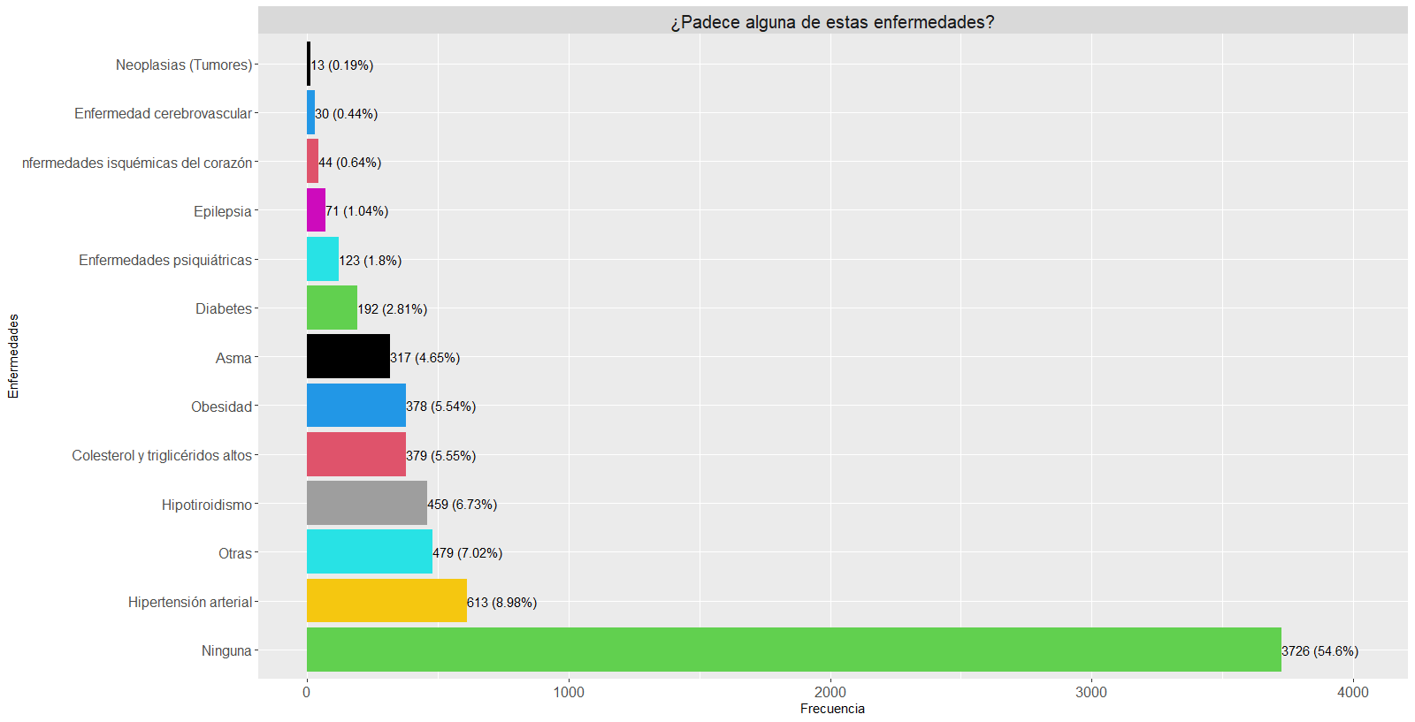

1. **¿Padece usted alguna discapacidad?**

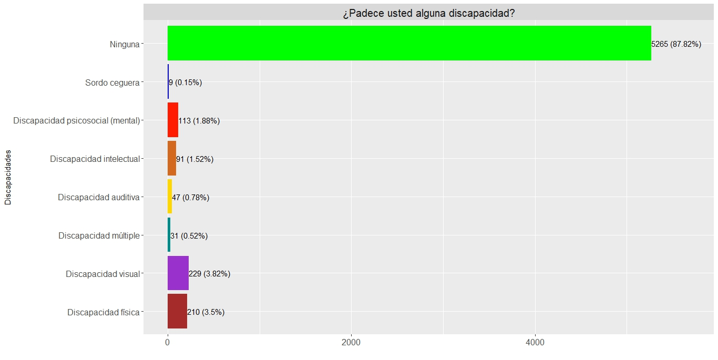

1. **¿Se considera víctima del conflicto armado?**

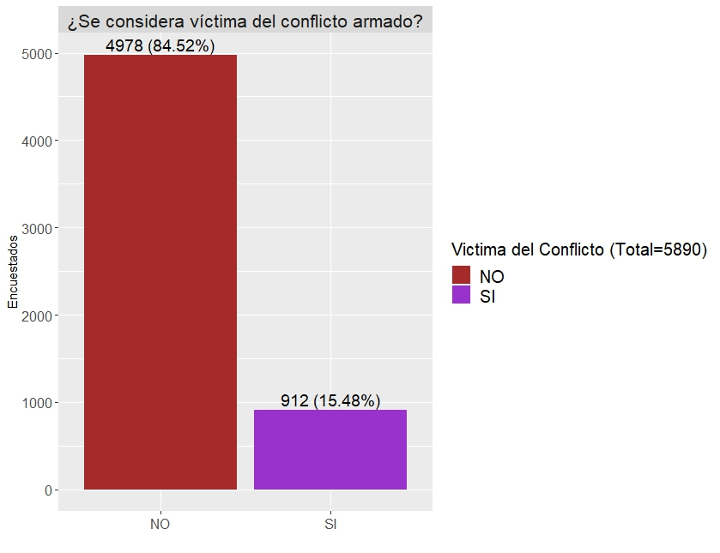

1. **Ingreso**

**Sección 2 - Hábitos y preferencias deportivas, recreativas y actividad física**

1. **Al participar en los programas del INDER, ¿percibe aumento en su bienestar?**

**Figura 1**

Percepción del bienestar

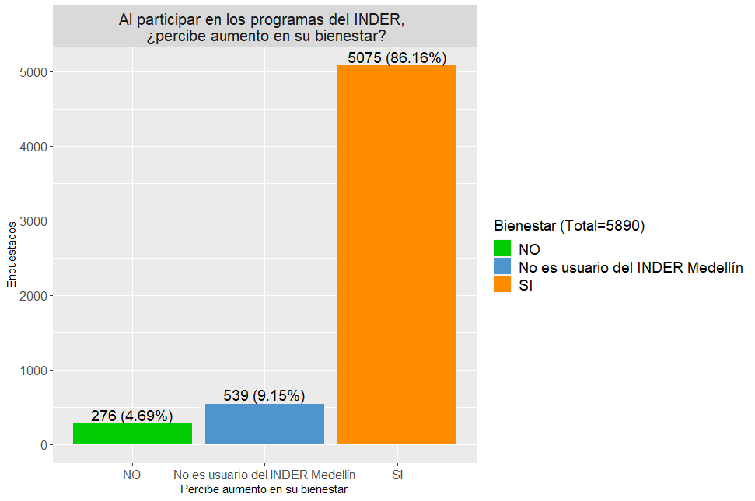

Cuando cuestionados si perciben aumento en su bienestar al participar en los programas del INDER el 86.2% de los encuestados sienten aumento en su bienestar, el 9.2% de los encuestados no son usuarios del INDER, y el 4.7% de los encuestados no sienten aumento en su bienestar al participar en los programas del INDER.

1. **¿En qué ámbitos percibe aumento en su bienestar a ser usuario de la oferta y programas del INDER?**

**Figura 2**

Ámbitos donde percibe aumento del bienestar

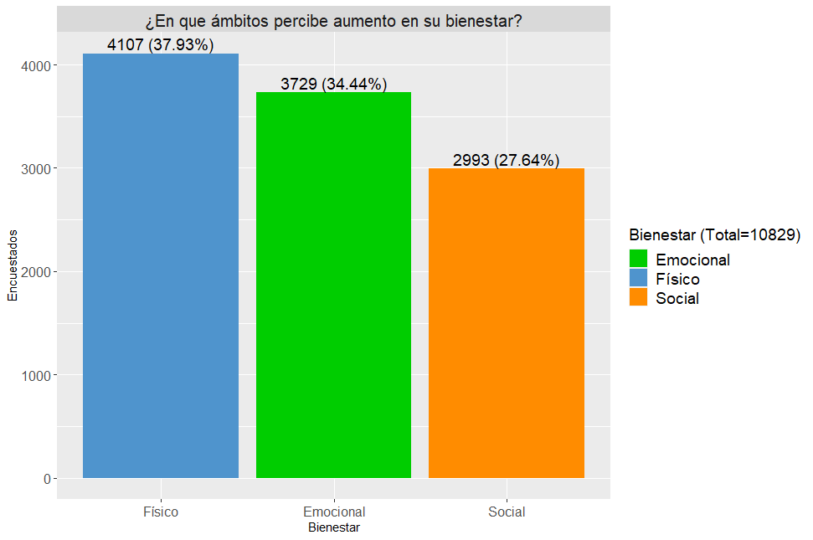

Al indagar en que ámbitos perciben aumento en su bienestar el 37.9% de los encuestados sienten aumento en su bienestar físico, el 34.4% de los encuestados sienten aumento en su bienestar emocional y el 27.6% de los encuestados sienten aumento en su bienestar social.

1. **¿Actualmente realiza alguna actividad física, recreativa y/o deportiva en su tiempo libre?**

**Figura 3**

Realiza alguna actividad física, recreativa y/o deportiva en su tiempo libre

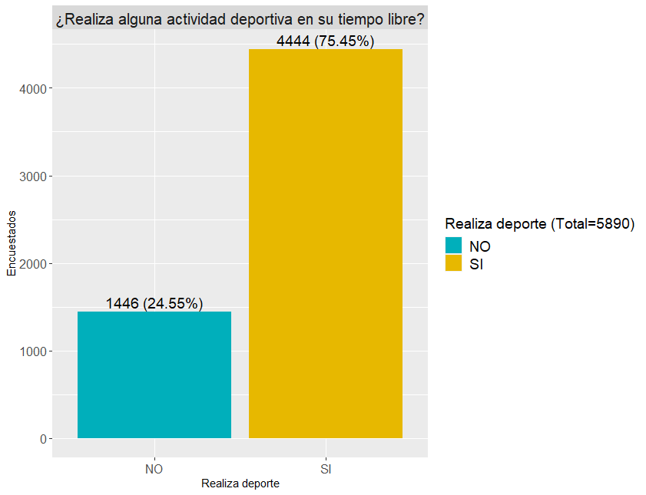

Cuando cuestionados si realizan alguna actividad física, recreativa y/o deportiva en su tiempo libre el 75.5% de los encuestados afirman que realizan alguna actividad física, recreativa y/o deportiva en su tiempo libre y el 24.6% de los encuestados no.

1. **¿De qué manera prefiere realizar actividad física, deportiva y/o recreativa?**

**Figura 4**

Manera en la cual realizan actividad física, deportiva y/o recreativa

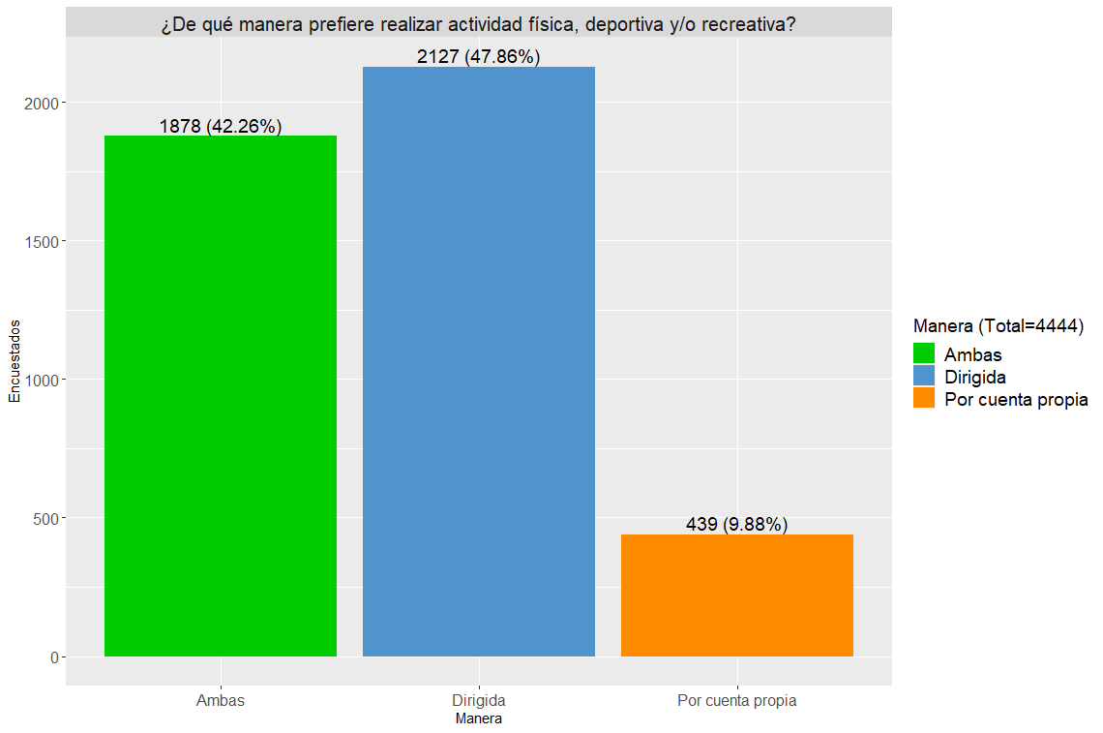

Al indagar de qué manera prefieren realizar actividad física, deportiva y/o recreativa el 47.9% de los encuestados prefieren realizar actividad física dirigida, el 9.9% de los encuestados prefiere realizar actividad física por cuenta propia, y el 42.3% de los encuestados prefieren realizar actividad física de ambas formas.

1. **¿Cuántas veces por semana realiza actividad física, recreativa y/o deportiva?**

**Figura 5**

Veces por semana que realiza actividad física, recreativa y/o deportiva

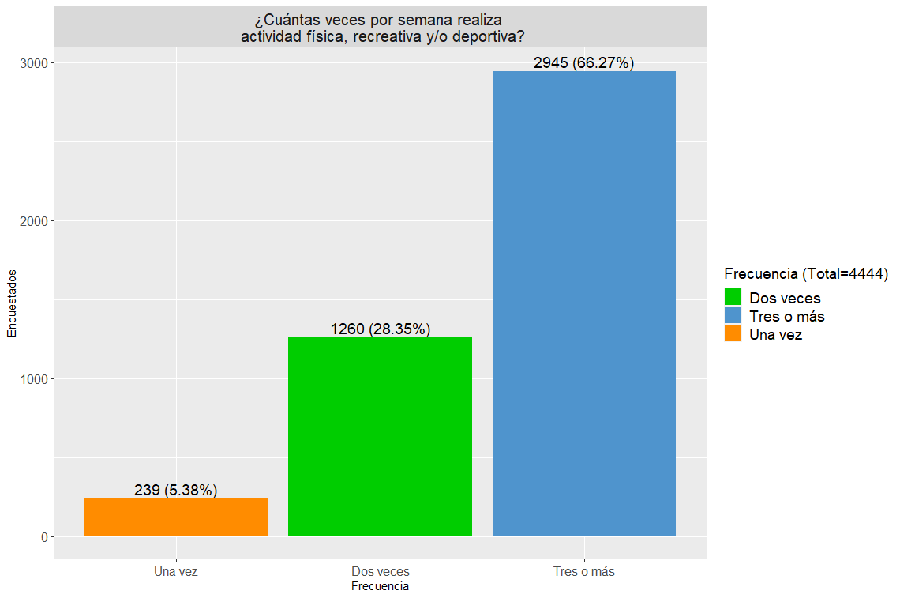

En cuanto a la frecuencia con la cual los encuestados realizan actividad física, recreativa y/o deportiva el 5.4% de los encuestados practican actividad física una vez por semana, el 28.4% de los encuestados realizan actividad física dos veces por semana, y el 66.3% de los encuestados realizan actividad física tres veces por semana.

1. **Cuando realiza actividad física, recreativa y/o deportiva, ¿qué espacio prefiere usar?**

1 = Calles (vía pública)

2 = Lugar de residencia

3 = Gimnasio privado

4 = Escenario del INDER Medellín (Ciclovías - VAS, canchas, parques, unidades deportivas, Unidades de vida articuladas - UVAS, gimnasios al aire libre)

5 = Lugar de trabajo

6 = Instituciones educativas

7 = Gimnasio al aire libre

8 = Otros espacios públicos (canchas, bibliotecas, parques, etc.)

9 = Espacios privados (clubes, centros comerciales, canchas sintéticas, etc.)

10 = Otra

**Figura 6**

Espacio que prefiere usar

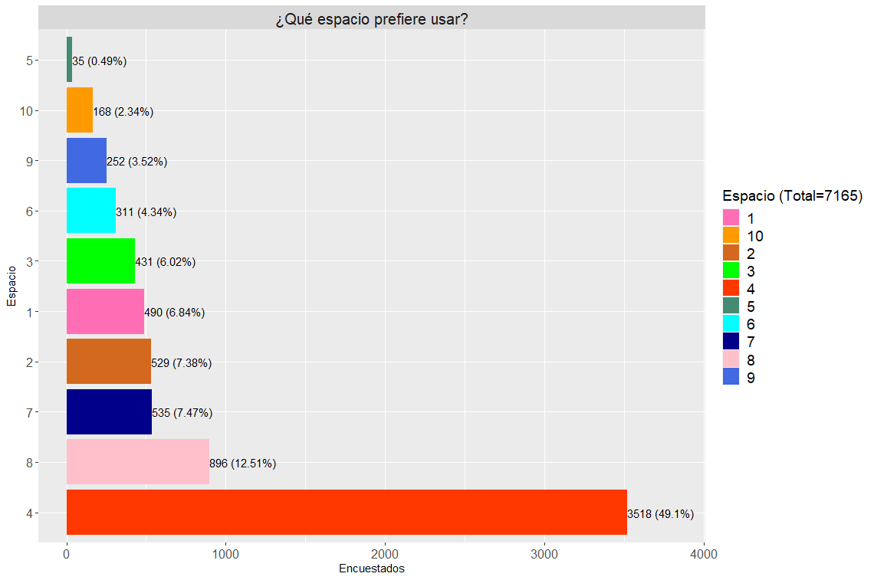

Cuando cuestionados sobre cual espacio los encuestados prefieren usar para realizar actividad física, recreativa y/o deportiva, en primer lugar, están los escenarios del INDER con el 49.1%, en segundo lugar, están otros espacios públicos con un 12.5%, en tercer lugar, se encuentran los gimnasios al aire libre con un 7.5%, en cuarto lugar, se encuentra el lugar de residencia con un 7.4%, en quinto lugar, se encuentran las calles o vías públicas con un 6.8%, en sexto lugar, se encuentran los gimnasios privados con un 6%, en séptimo lugar, se encuentran las instituciones educativas con un 4.3%, en octavo lugar se encuentran espacios privados con un 3.5%, en noveno lugar, se encuentran otros lugares con un 2.3%, y en último lugar, se encuentran los lugares de trabajo con un 0.5%. Que el primer sean los escenarios del INDER se debe a que los encuestados son en su mayoría usuarios del INDER de Medellín.

1. **¿Cuál es la razón principal por la que elige este lugar para la realización de la actividad física, recreativa o deportiva?**

1 = Cercanía a mi casa o trabajo

2 = Es la opción más económica

3 = Es el único lugar que conozco

4 = Éste satisface mis necesidades

5 = No hay otro lugar óptimo

6 = Allí frecuento con personas conocidas

7 = Por costumbre

8 = Es seguro

9 = Porque esta adecuado a la actividad de mi interés

10 = Por el instructor, formador o docente

**Figura 7**

Motivo por el cual utiliza este espacio

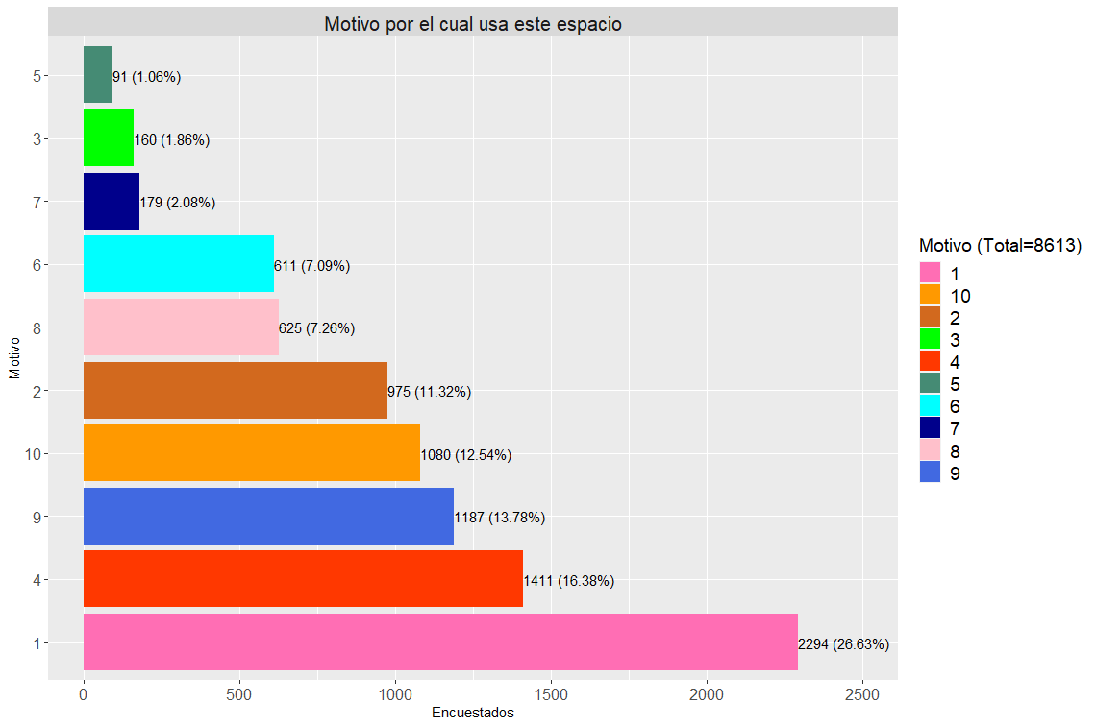

Al indagar sobre el motivo por el cual los encuestados utilizan este espacio para realizar actividad física, recreativa y/o deportiva, en primer lugar, por cercanía a la casa o trabajo con un 26.6%, en segundo lugar, se encuentra porque satisface sus necesidades con un 16.4%, en tercer lugar, se encuentra porque este espacio es adecuado para la actividad de su interés, en cuarto lugar, se encuentra por el instructor, formador o docente con un 12.5%, en quinto lugar, se encuentra porque es la opción más económica con un 11.3%, en sexto lugar, se encuentra porque es seguro con un 7.3%, en séptimo lugar, se encuentra porque allí frecuentan personas conocidas con un 2.1%, en octavo lugar, se encuentra porque costumbre con un 2.1%, en noveno lugar, se encuentra porque es el único lugar que conoce con un 1.9%, y en último lugar, se encuentra porque no hay otro lugar óptimo.

1. **Cuando realiza actividad física, deportiva y/o recreativa ¿suele invertir dinero (pago de gimnasios, clubes, instructor, canchas, etc.)?**

**Figura 8**

Inversión de dinero cuando realiza actividad física, recreativa y/o deportiva

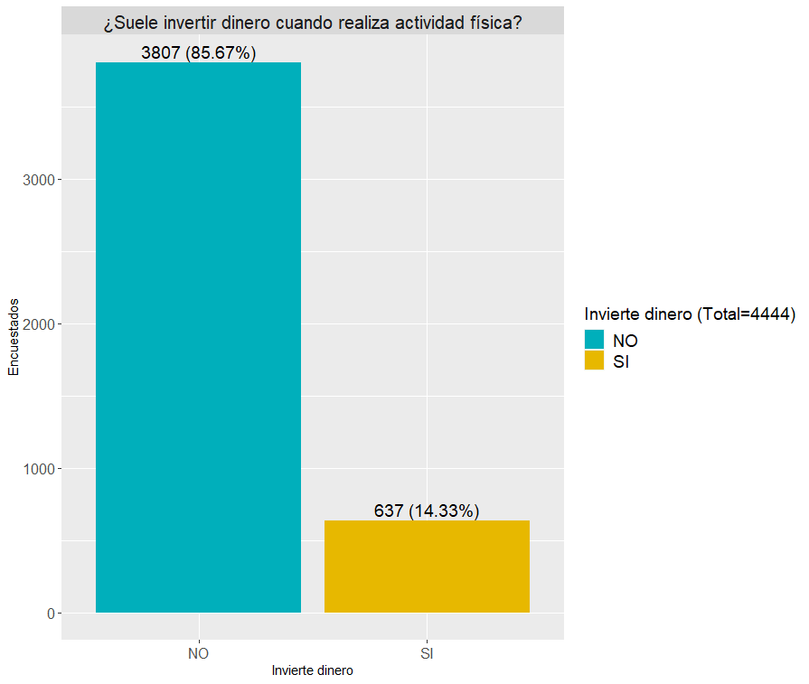

En cuanto a si los encuestados invierten dinero cuando realizan actividad física, recreativa y/o deportiva, el 14.3% de los encuestados si invierte dinero al realizar actividad física, y el 14.3% no invierte dinero.

1. **¿En compañía de quién realiza actividad física, deportiva y/o recreativa con mayor frecuencia?**

**Figura 9**

Compañía con la cual realiza actividad física, deportiva y/o recreativa con mayor frecuencia

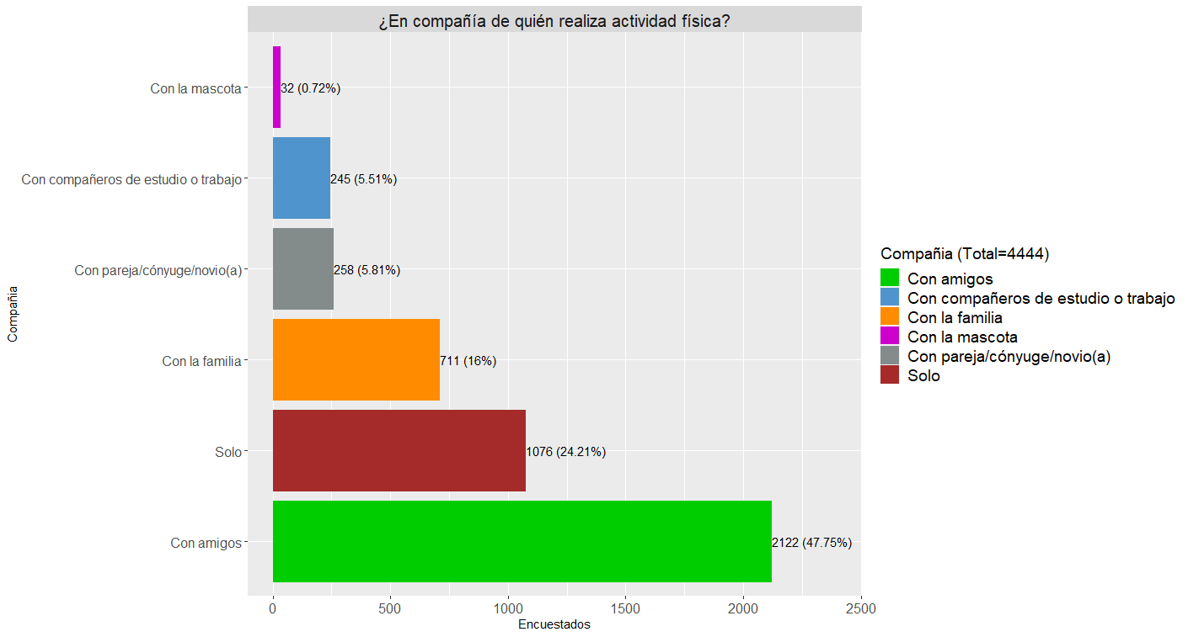

Cuando cuestionados a los encuestados en compañía de quien realizan actividad física con mayor frecuencia, en primer lugar, se encuentra con amigos con un 47.8%, en segundo lugar, se encuentra solo con un 24.4%, en tercer lugar, se encuentra con la familia con un 16%, en cuarto lugar, se encuentra con la pareja con un 5.8%, en quinto lugar, se encuentra con compañeros de estudio o trabajo con un 5.5%, en último lugar se encuentra con la mascota con un 0.7%.

1. **¿Cuál de las siguientes organizaciones es la que más frecuenta para realizar actividades relacionadas con el deporte, la recreación y/o actividad física?**

1 = Club Social

2 = Club deportivo

3 = Club de Vida o Centro de Vida

4 = Instituciones educativas

5 = Liga

6 = Junta de acción comunal

7 = Organización no gubernamental - ONG

8 = Grupo juvenil

9 = INDER Medellín

10 = Otras dependencias de la Alcaldía

11 = Caja de compensación familiar

12 = Asociación recreativa

13 = Gimnasio o centro de entrenamiento físico

14 = Lugar de trabajo

15 = Red Social

16 = Ninguna

17 = Otra

**Figura 10**

Organización que más frecuenta al realizar actividad física, recreativa y/o deportiva

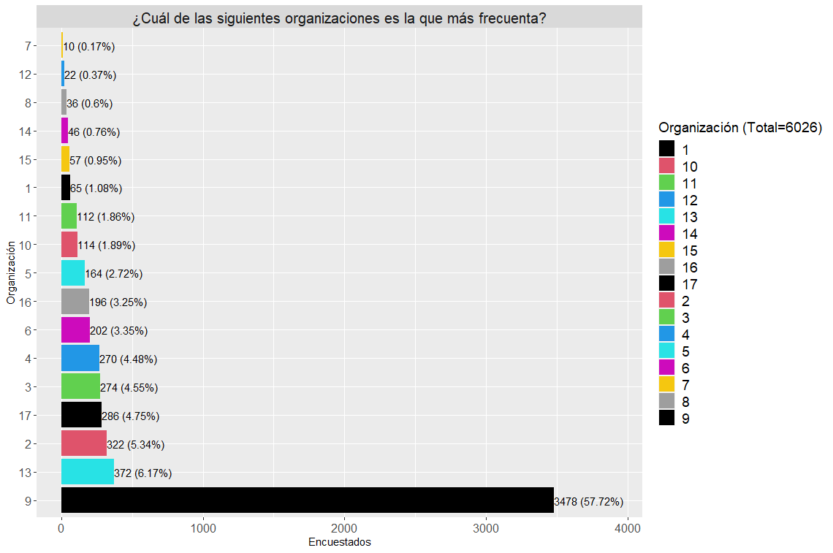

Al indagar sobre cual organización es la que más frecuentan para realizar actividades relacionadas con el deporte, la recreación y/o actividad física se encontró en primer lugar el INDER de Medellín con un 57.7%, en segundo lugar, se encuentran los gimnasios o centros de entrenamiento físico con un 6.2%, en tercer lugar, se encuentran los Clubs deportivos con un 5.3%, en cuarto lugar, se encuentran otros lugares con un 4.8%, en quinto lugar, se encuentran los Clubs de vida o centros de vida con un 4.6%, en sexto lugar, se encuentran las instituciones educativas con un 4.5%, en séptimo lugar, se encuentran las juntas de acción comunal con un 3.4%, en octavo lugar, se encuentra ninguno con un 3.3%, en noveno lugar, se encuentra la liga con un 2.7%, en décimo lugar, se encuentran otras dependencias de la alcaldía con un 1.9%, en décimo primer lugar, se encuentran las cajas de compensación familiar con un 1.9%, en décimo segundo lugar, se encuentran los clubs sociales con un 1.1%, en décimo tercer lugar, se encuentran las redes sociales con un 1%, en décimo cuarto lugar, se encuentra el lugar de trabajo con un 0.8%, en décimo quinto lugar, se encuentran los grupos juveniles con un 0.6%, en décimo sexto lugar, se encuentran las asociaciones recreativas con un 0.4%, y en último lugar, se encuentran las ONG con un 0.2%. Que el primer sea el INDER se debe a que los encuestados son en su mayoría usuarios del INDER de Medellín.

1. **¿Cuál es el motivo por el que no realiza actividad física, deportiva o recreativa en su tiempo libre?**

1 = Saturación o congestión de los escenarios

2 = Mal estado de los escenarios

3 = No hay oferta o programa

4 = Recomendación médica

5 = Situación económica

6 = Falta de tiempo

7 = Inseguridad

8 = Desinterés

9 = Edad

10 = Otra

**Figura 11**

Motivo por el cual no realiza actividad física, deportiva o recreativa

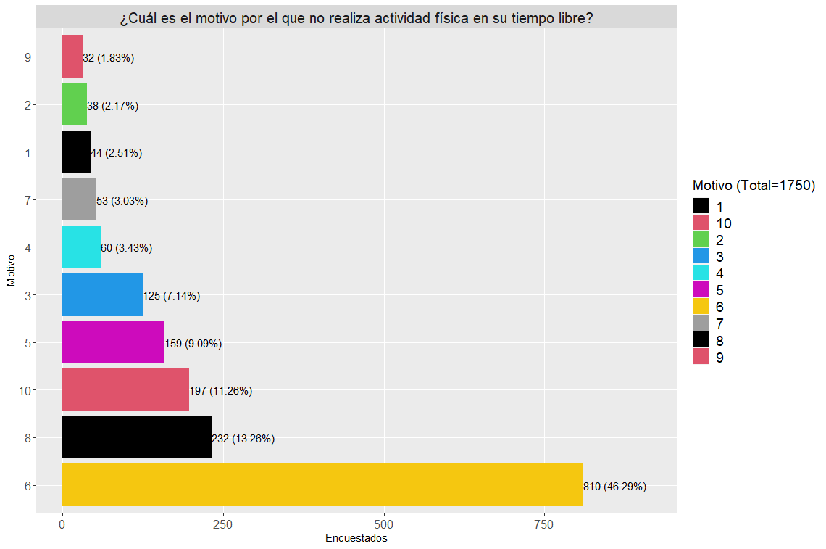

En cuanto al motivo por el cual los encuestados no realizan actividad física, deportiva o recreativa en su tiempo libre se encontró en primer lugar por falta de tiempo con un 46.3%, en segundo lugar, por desinterés con un 13.3%, en tercer lugar, por otros motivos con un 11.3%, en cuarto lugar, por situación económica, en quinto lugar, porque no hay oferta o programa con un 7.1%, en sexto lugar, por recomendación médica con un 3.4%, en séptimo lugar, por inseguridad con un 3%, en octavo lugar, por saturación o congestión de los escenarios con un 2.5%, en noveno lugar, por mal estado de los escenarios con un 2.2%, y en último lugar, por edad con un 1.8%. Que el primer lugar sea falta de tiempo es consecuencia de que la mayoría de los encuestados son adultos en edad de trabajar.

1. **¿Cuál de las siguientes acciones podría ser útil para resolver el problema de inseguridad?**

**Figura 12**

Acciones para resolver el problema de inseguridad

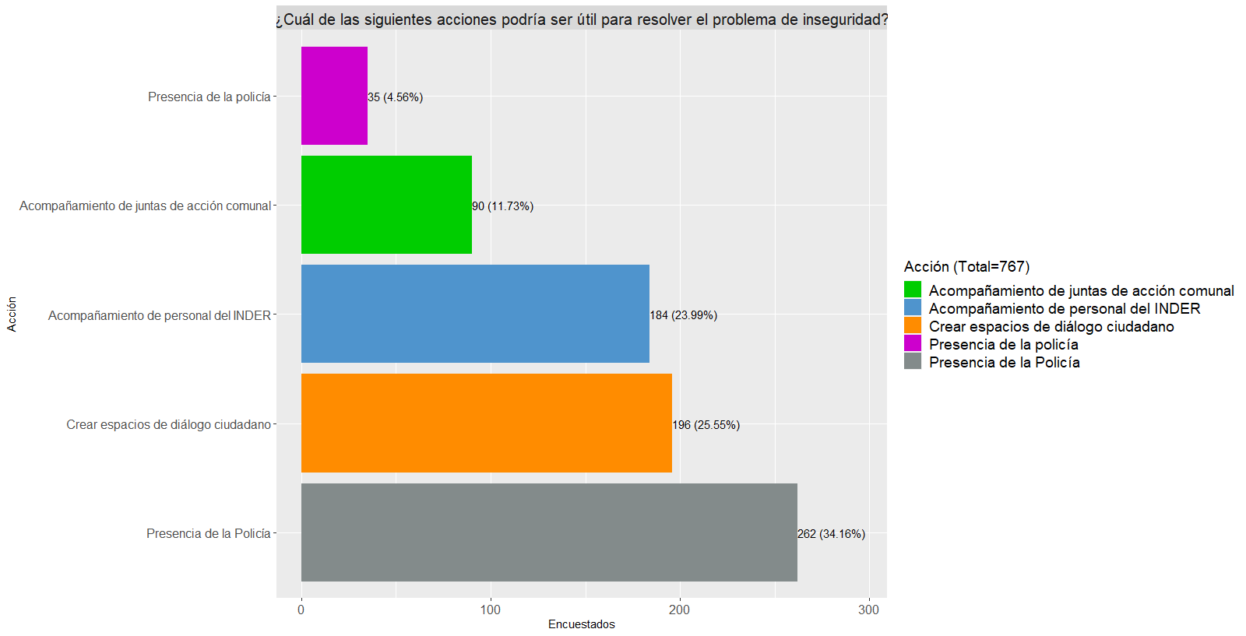

Cuando cuestionados sobre qué acciones podrían tomarse para resolver el problema de inseguridad en primer lugar se encontró que la presencia de la policía podría ayudar con un 34.2%, en segundo lugar, crear espacios de diálogo ciudadano con un 25.6%, en tercer lugar, acompañamiento integral del INDER con un 24%, en cuarto lugar, acompañamiento de juntas de acción comunal con un 11.7%, y en último lugar, la presencia de la policía con un 4.6%. Hay que tener en cuenta que de todos los encuestados pocas personas respondieron esta pregunta lo que puede evidenciar que los usuarios en general se sienten seguros lo cual es respaldado por la pregunta anterior.

1. **¿Qué actividad realiza con mayor frecuencia en su tiempo libre?**

1 = Practicar algún deporte (fútbol, natación, ciclismo, etc.)

2 = Actividad física o ejercicio (correr, trotar, caminar, etc.)

3 = Recreación o actividades lúdicas (juegos, rompecabezas, sudoku, crucigramas, sopas de letra, videojuegos, juegos móviles, etc.)

4 = Navegar en Internet (Google, Wikipedia, YouTube, etc.)

5 = Redes sociales (Facebook, WhatsApp, etc.)

6 = Dormir o descansar

7 = Escuchar música

8 = Ver televisión o plataformas de Streming (Netflix, Amazon, Star+, Apple T.V, Disney+, etc.)

9 = Leer

10 = Artes escénicas (teatro, expresión oral, cuentería, etc.)

11 = Artes plásticas (dibujo, pintura, etc.)

12 = Estudio

13 = Ninguna

**Figura 13**

Actividad que realiza con mayor frecuencia en su tiempo libre

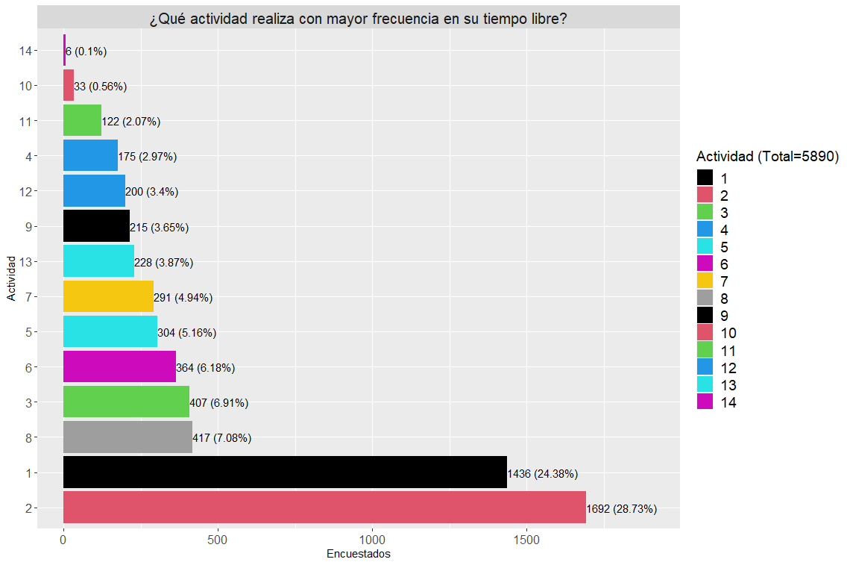

Al indagar sobre cual actividad realiza con mayor frecuencia en su tiempo libre se encontró en primer lugar actividad física o ejercicio con un 28.7%, en segundo lugar, se encontró practicar algún deporte con un 24.4%, en tercer lugar, se encontró ver televisión o plataformas de Streming con un 7.1%, en cuarto lugar, se encontró recreación o actividades lúdicas con un 6.9%, en quinto lugar, se encontró dormir o descansar con un 6.2%, en sexto lugar, se encontró redes sociales con un 5.2%, en séptimo lugar, se encontró escuchar música con un 4.9%, en octavo lugar, se encontró ninguna con un 3.9%, en noveno lugar, se encontró leer con un 3.7%, en décimo lugar, se encontró estudiar con un 3.4%, en décimo primer lugar, se encontró navegar en internet con un 3%, en décimo segundo lugar, se encontró que practican artes plásticas con un 2.1%, y en último lugar, se encontró que practican artes escénicas con un 0.6%. La mayoría de los entrevistados realizan alguna actividad de deporte, recreación o actividad física que se debe a que la mayoría de los entrevistados son usuarios del INDER de Medellín.

**Sección 3 - Seguridad alimentaria**

1. **¿Cuántas comidas consume al día?**

**Figura 14**

Comidas consumidas al día

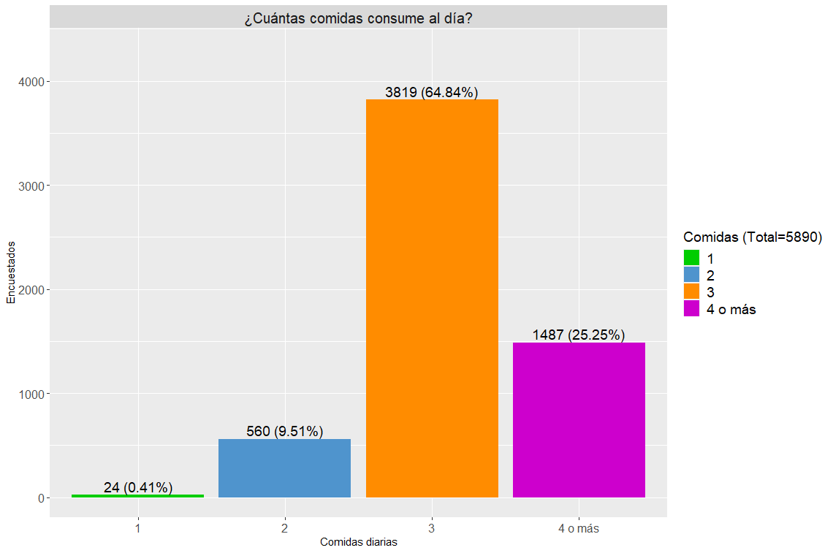

En cuanto al número de comidas que los encuestados consumen al día se encontró que un 0.4% de los encuestados consumen solo una comida al día, el 9.5% de los encuestados consumen dos comidas al día, el 64.8% de los encuestados consumen tres comidas por día, y el 25.3% de los encuestados consumen cuatro comidas o más por día.

1. **Consumo de alimentos**

**Figura 15**

Frecuencia de consumo de los siguientes alimentos

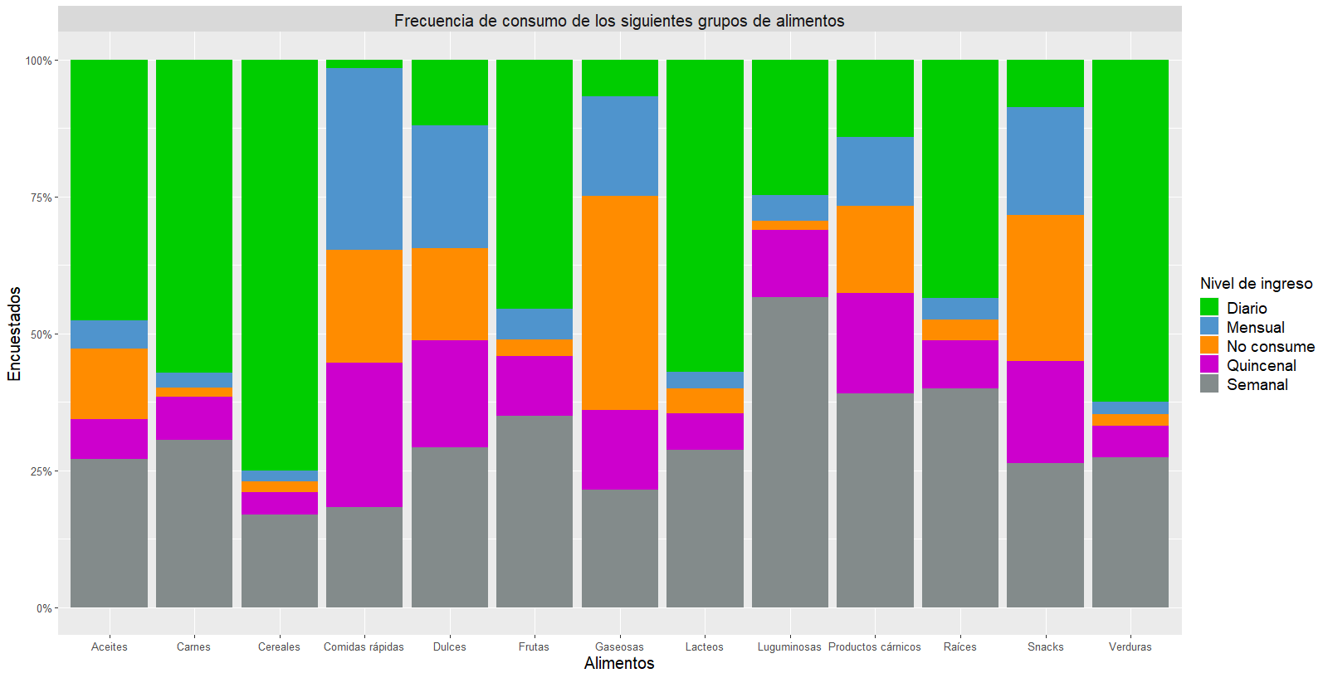

Cuando cuestionados sobre el consumo de diversos grupos de alimentos se encontró que en la mayoría de los grupos alimentarios el consumo es diario como son los aceites, las carnes, los cereales, las frutas, los lácteos, las raíces y las verduras, los tipos de alimentos menos consumidos diariamente son las comidas rápidas, las gaseosas, y los snacks, es decir, productos menos saludables. Entre los alimentos que son más consumidos semanalmente se encuentran las leguminosas y los productos cárnicos. Entre los alimentos que son más consumidos mensualmente se encuentran comidas rápidas y dulces. Entre los alimentos que son menos consumidos por los encuestados se encuentran las gaseosas, los snacks, las comidas rápidas los dulces y los productos cárnicos, es decir, productos menos saludables.

1. **¿Adiciona sal a los alimentos listos para consumir?**

**Figura 16**

Adición de sal a los alimentos

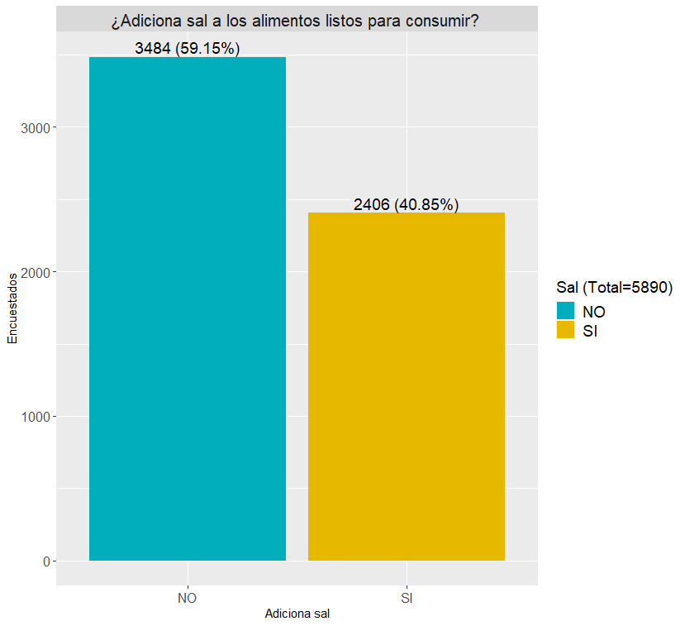

Al indagar si los encuestados adicionan sal a los alimentos listos para consumir se encontró que un 40.9% de los encuestados afirman que adicionan sal a los alimentos, y el 59.2% no adiciona sal a los alimentos.

1. **¿Adiciona azúcar a los alimentos listos para consumir?**

**Figura 17**

Adición de azúcar a los alimentos

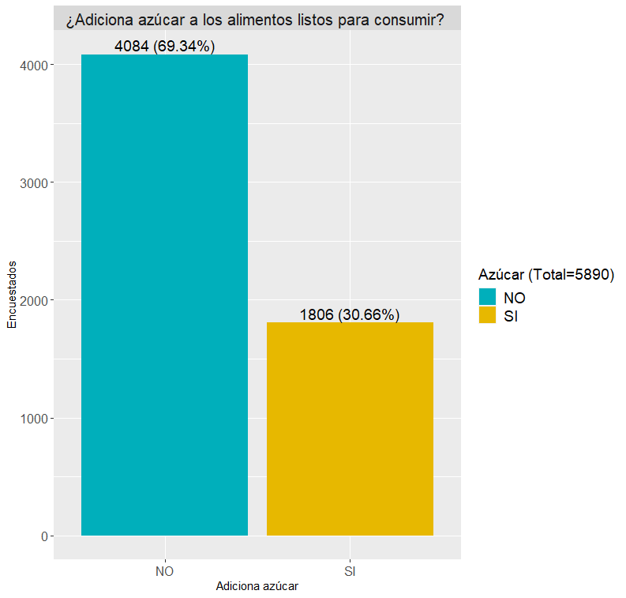

Al indagar si los encuestados adicionan azúcar a los alimentos listos para consumir se encontró que un 30.7% de los encuestados afirman que adicionan azúcar a los alimentos, y el 69.3% no adiciona azúcar a los alimentos.

1. **¿Toma diariamente agua?**

**Figura 18**

Consumo de suplemento nutricional

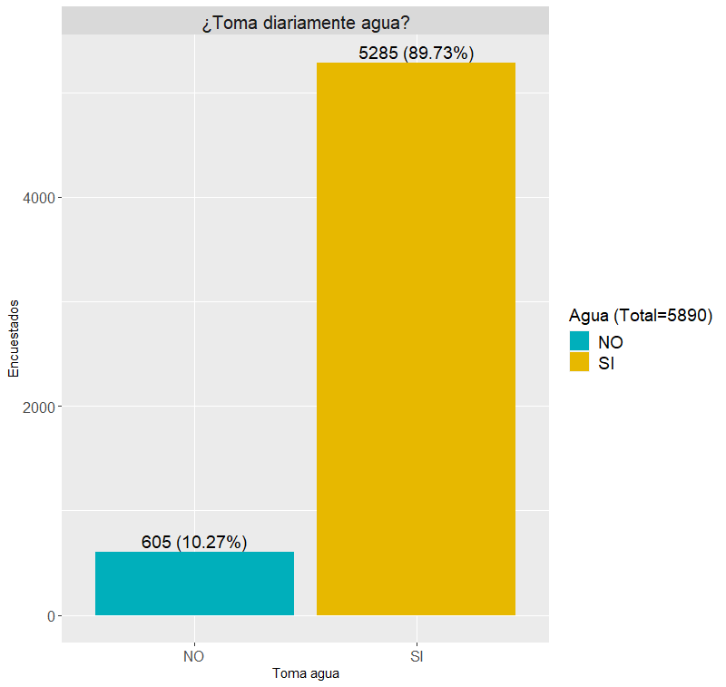

Al indagar si los encuestados toman diariamente agua se encontró que un 89.7% de los encuestados afirman que toman diariamente agua, y el 10.3% no toman diariamente agua.

1. **El momento de hidratación al realizar actividad física es:**

**Figura 19**

Momento de hidratación al realizar actividad física

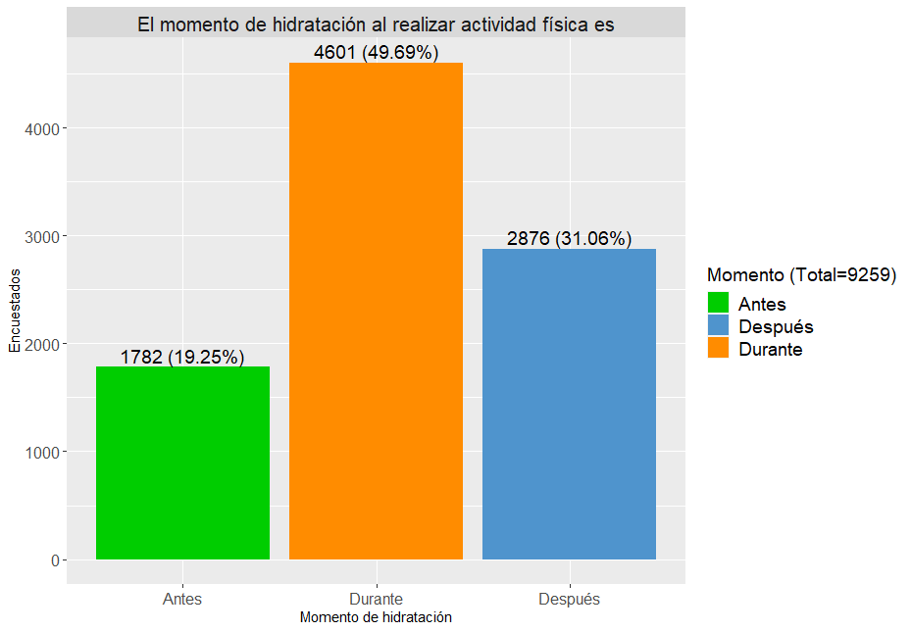

1. **¿Qué tipo de líquidos consume durante la actividad deportiva, recreativa o de actividad física?**

**Figura 20**

Tipo de líquidos consumidos durante la actividad deportiva, recreativa o de actividad física

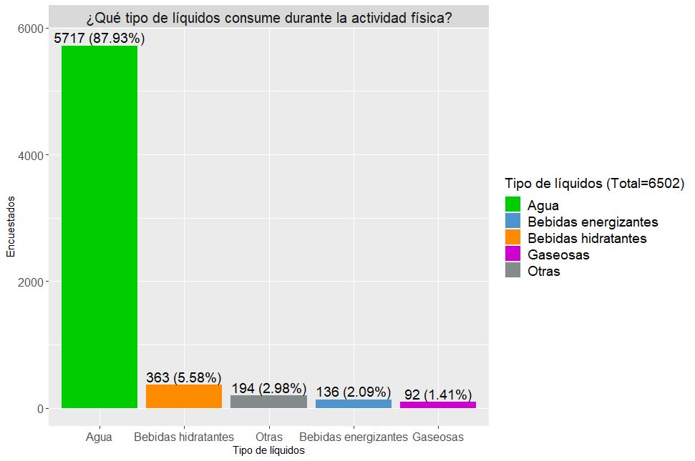

1. **¿Consume algún tipo de suplemento nutricional?**

**Figura 21**

Consumo de suplemento nutricional

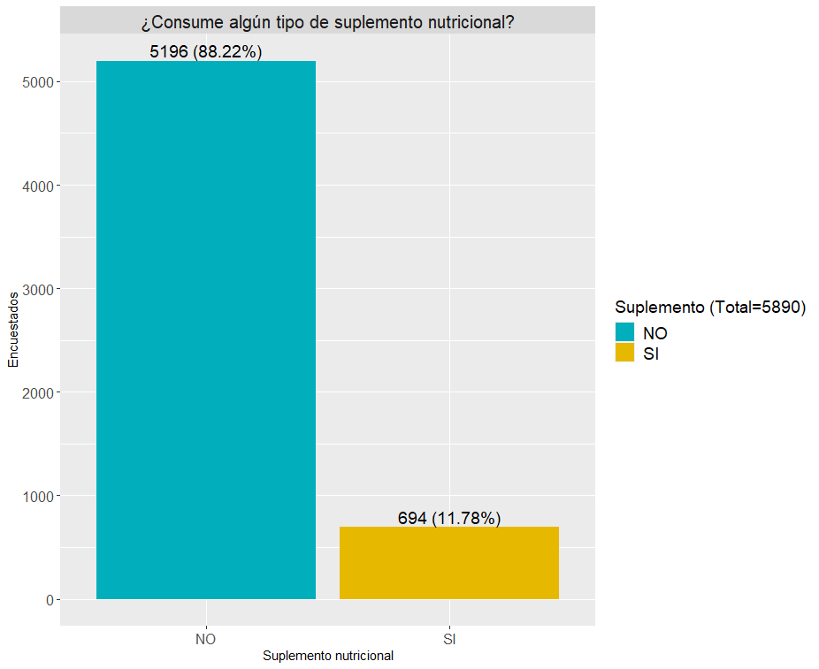

1. **Con respecto a su estado nutricional, usted se considera:**

**Figura 22**

Estado nutricional

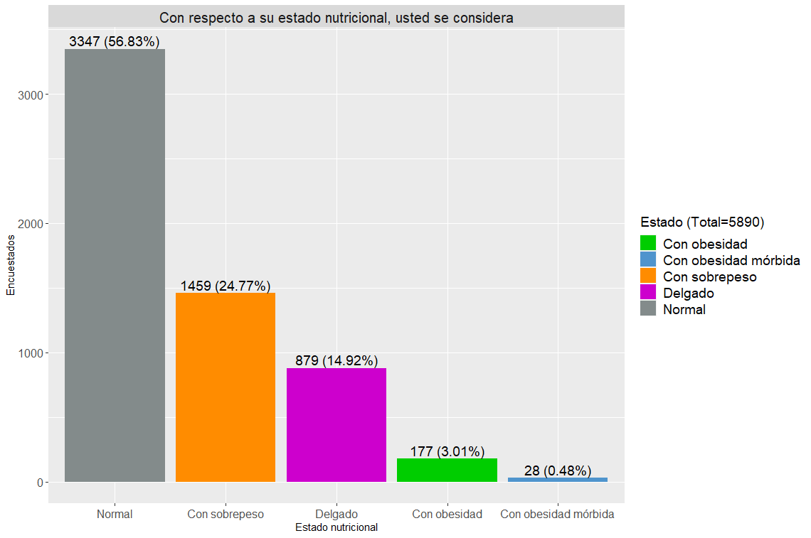

1. **¿Cuál es su peso (en kg)?**
2. **¿Cuál es su estatura (en centímetros)?**
3. **En una escala de 1 a 10 (siendo 1 la calificación más baja y 10 la calificación más alta), ¿qué tan saludables considera que son sus hábitos alimentarios?**

**Figura 23**

Consideración sobre los hábitos alimentarios

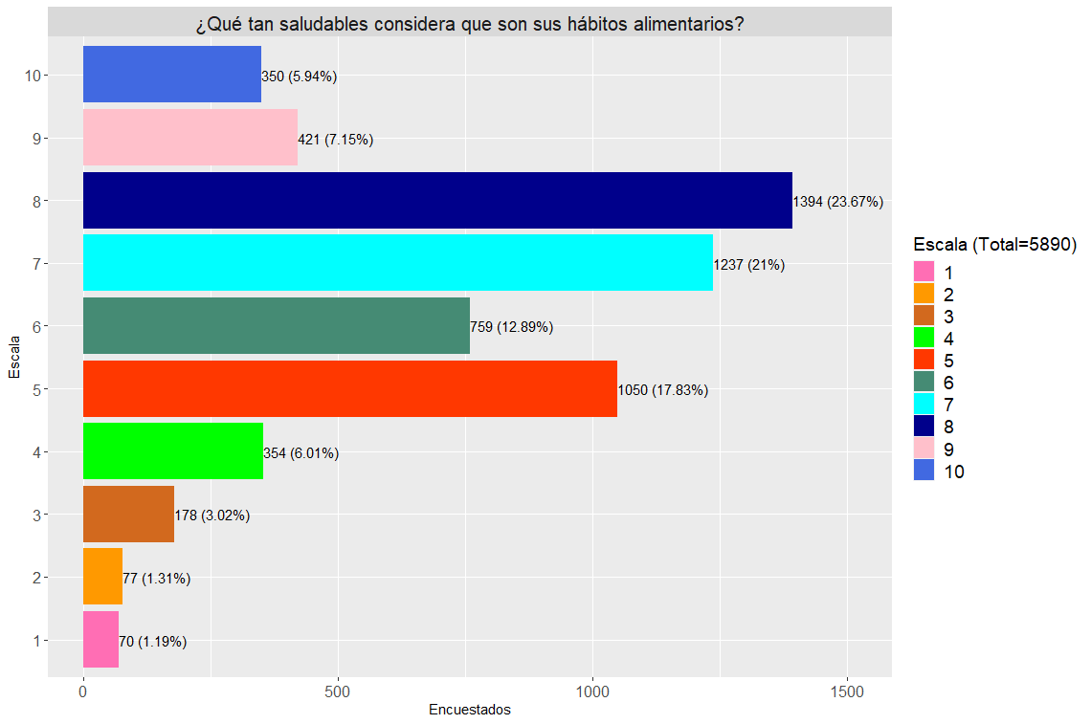

1. **Consumo de sustancias**

**Figura 24**

Frecuencia de consumo de las siguientes sustancias

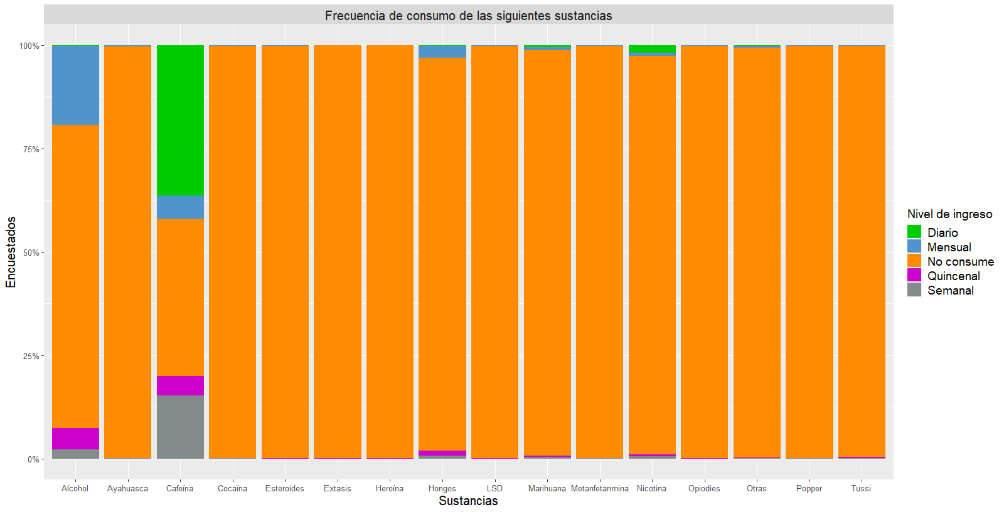

**Sección 4 - Conocimiento institucional**

1. **¿Conoce al INDER de Medellín?**

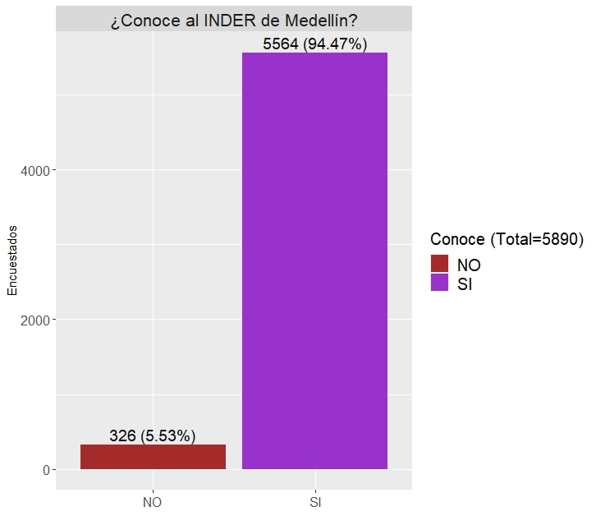

1. **¿Participa en alguno de los programas de la oferta del INDER de Medellín?**

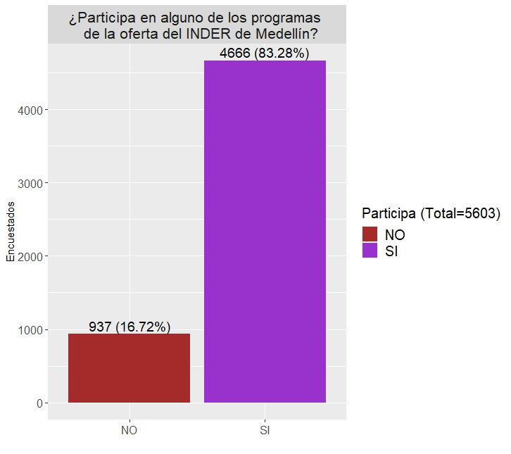

1. **¿Cuál es la razón principal por la que no participa de la oferta del INDER- Medellín?**

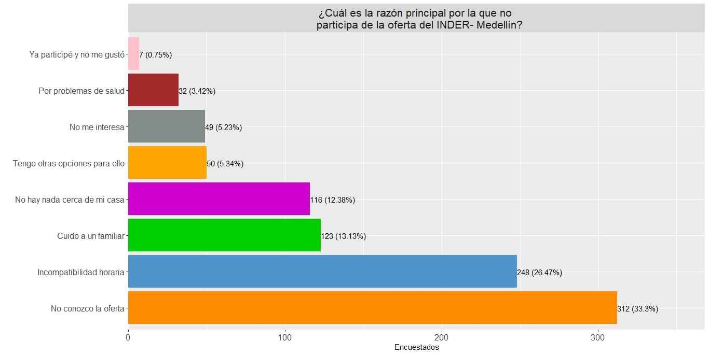

1. **¿A través de qué medio se enteró del programa en el que participa en el INDER de Medellín?**

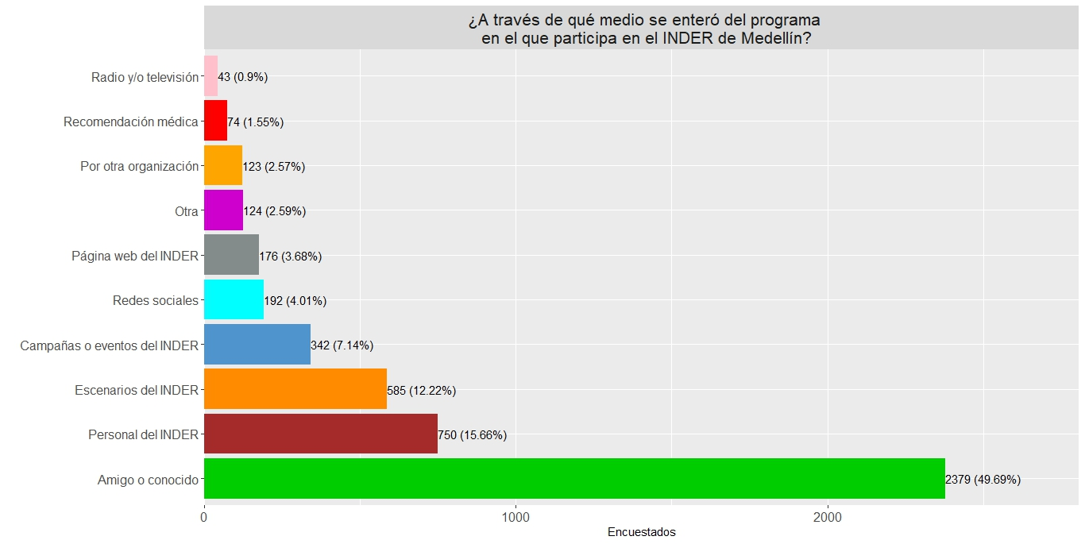

1. **¿Cuál es su interés al inscribirse en un programa de actividad física, recreativa y/o deportiva del INDER Medellín?**

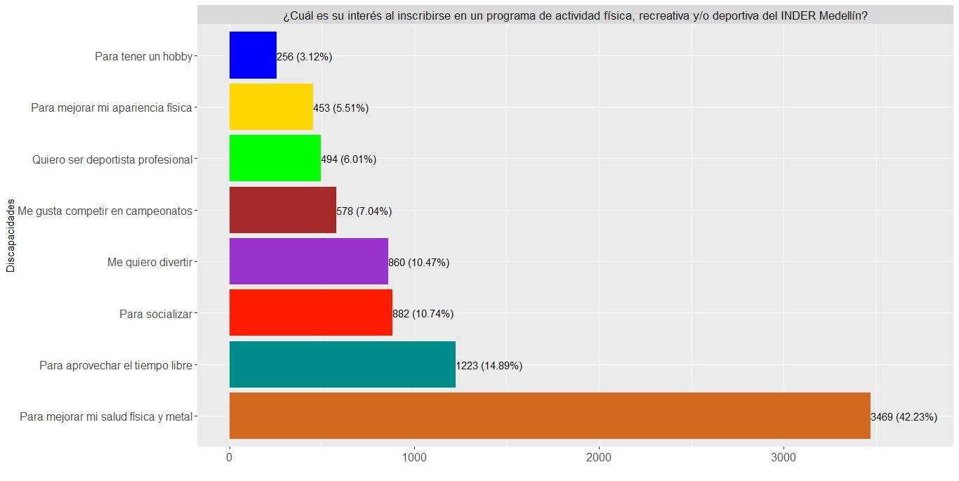

1. **Durante su presencia en un escenario para el deporte, recreación y actividad física, ¿usted ha observado alguna(s) de la(s) siguiente(s) situación(es)?**

1 = Personas ajenas al INDER controlan o restringen el ingreso al escenario

2 = Personas ajenas al INDER cobran por ingresar al escenario

3 = Se utiliza para actividades diferentes al deporte, la recreación y la actividad física

4 = Hay pleitos o peleas entre grupos armados

5 = Hay personas consumiendo drogas o licor

6 = Hay hurtos

7 = Reclutamiento de menores

8 = Ninguna de las anteriores

9 = No deseo responder

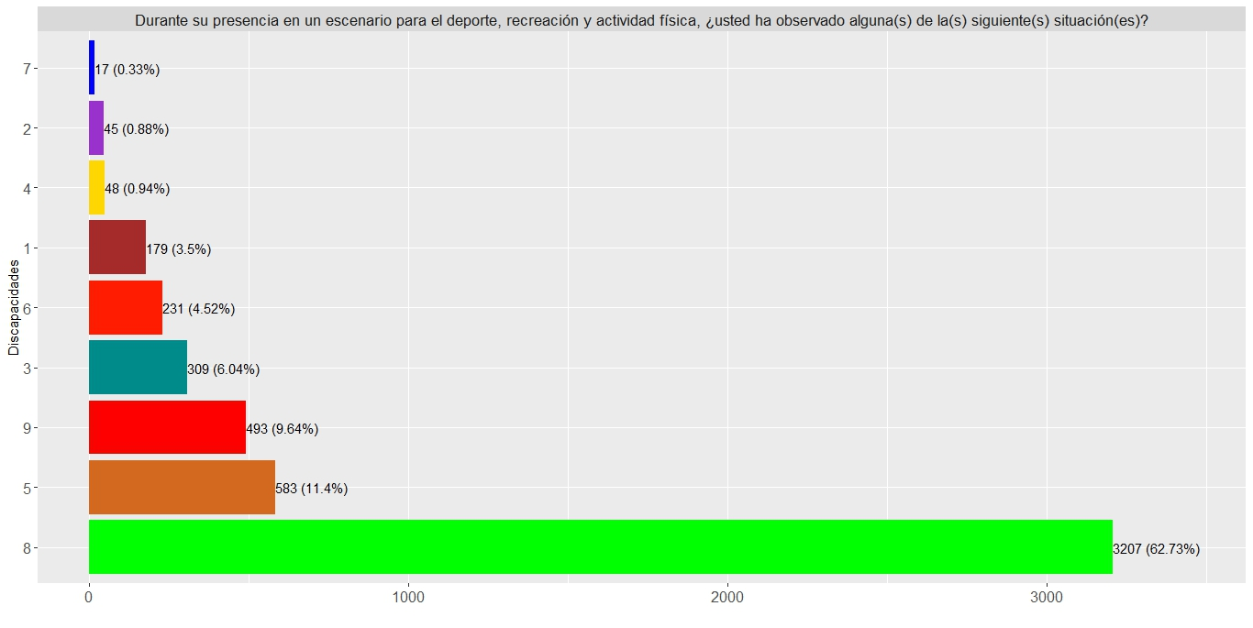

1. **Nivel de satisfacción frente a los siguientes componentes del deporte, la recreación y la actividad física que realiza en el INDER- Medellín**

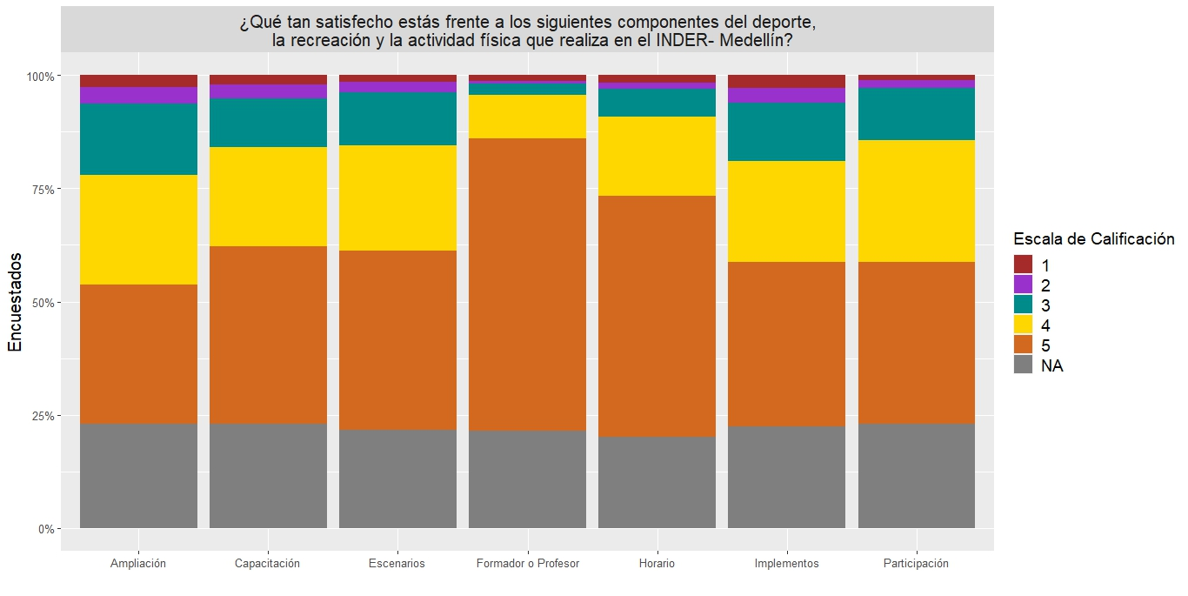

1. **En general su percepción sobre los escenarios INDER Medellín, es:**

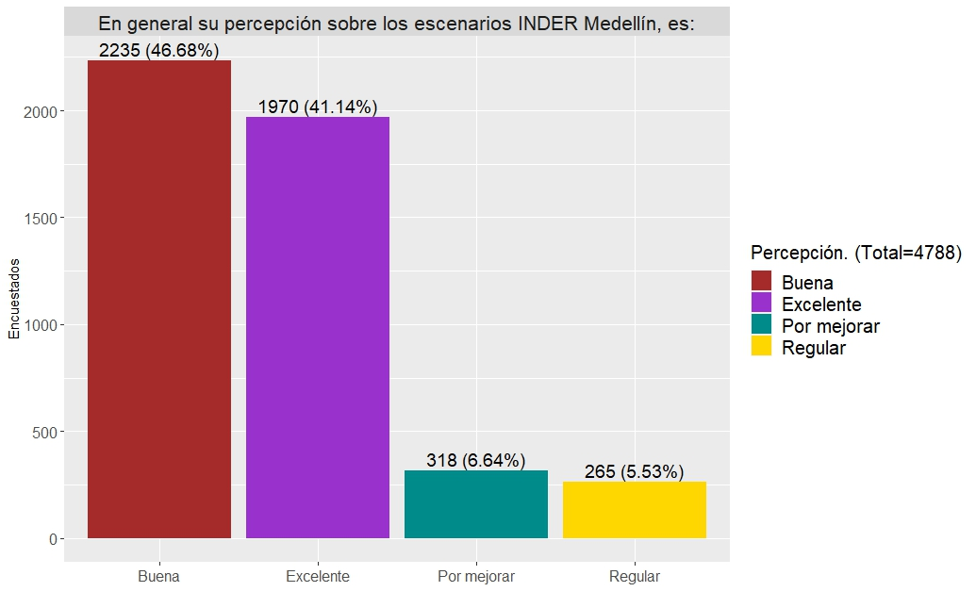

1. **¿Conoce algunas metodologías para la apropiación social de la Política Pública del deporte, la recreación y la actividad física- DRAF?**

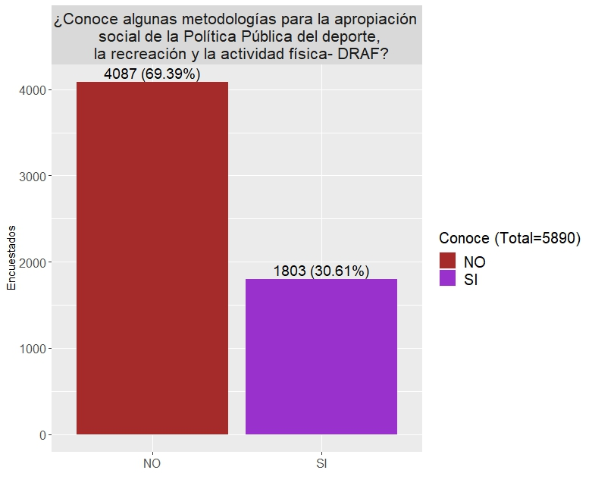

1. **¿Las metodologías para que la comunidad se apropia del Deporte, la Recreación y la Actividad Física- DRAF, son las adecuadas?**

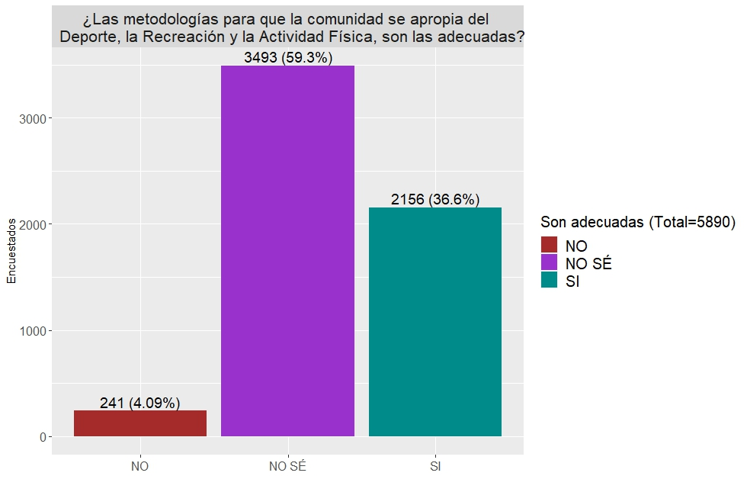

1. **¿Conoce usted las transformaciones sociales propuestas desde el programa Presupuesto Participativo y Planeación Local - PLYPP?**

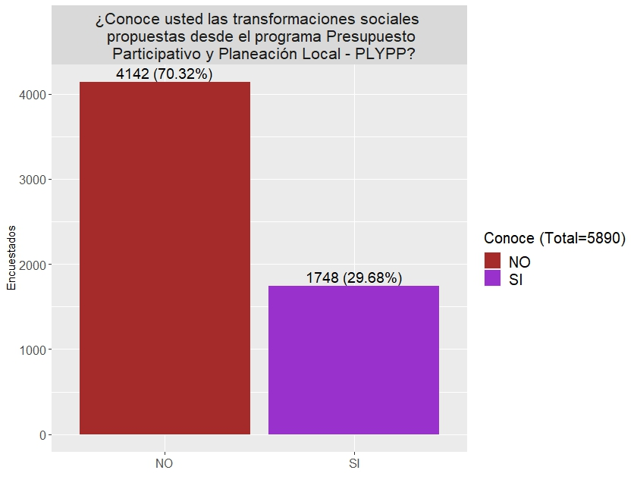

1. **¿Estas transformaciones sociales son pertinentes para la comunidad?**

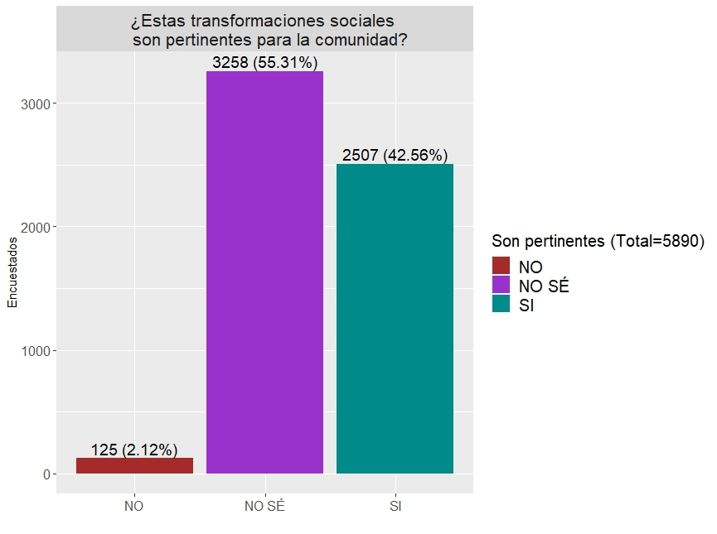

**Sección 5 – Cruces**

1. **Consideración de peso y IMC**

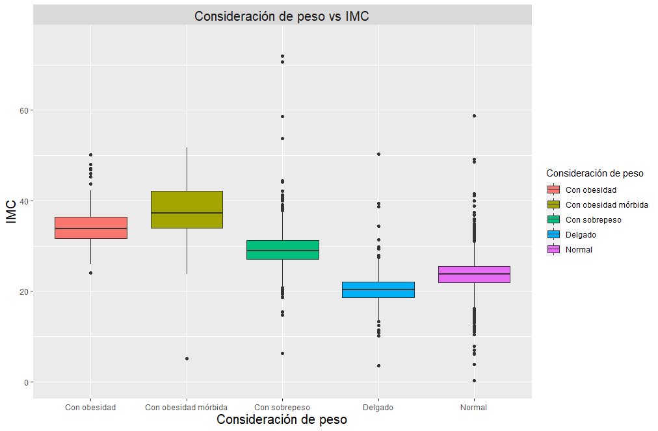

1. **Estrato y Ingreso**

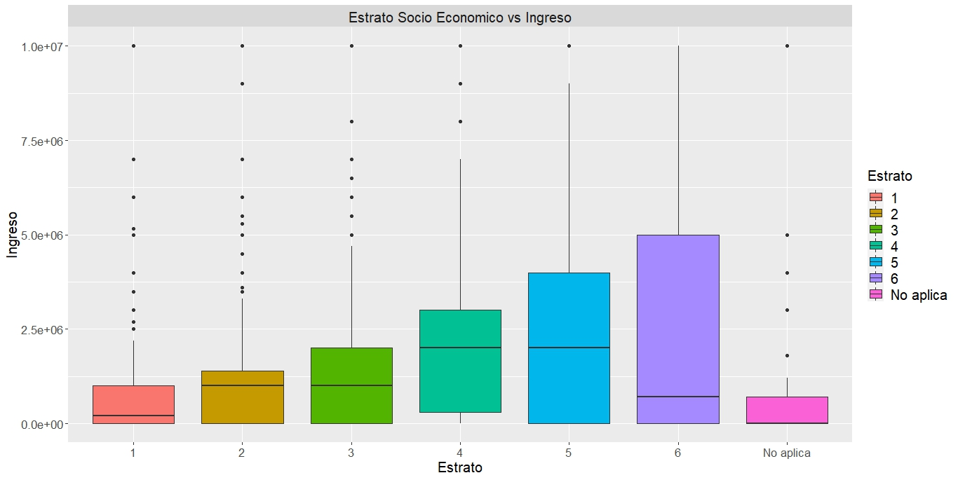

1. **Deporte y Usuario**

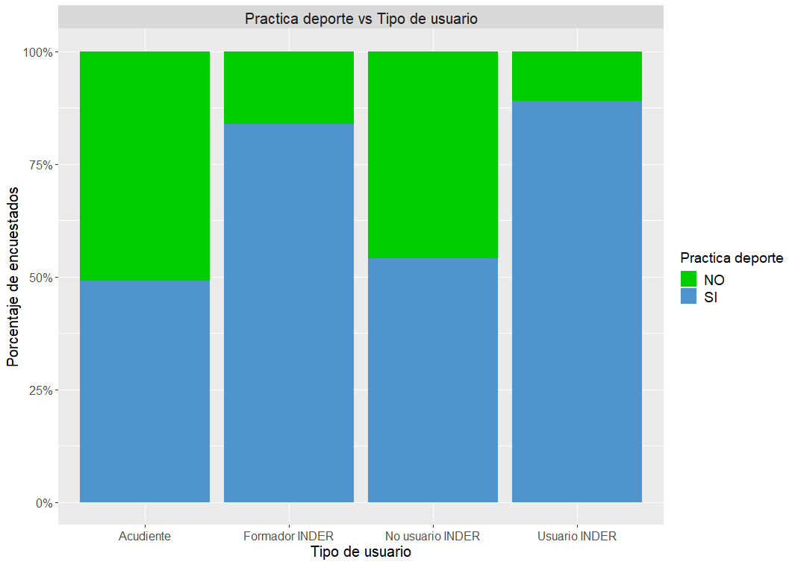

1. **Etnia y Oferta del INDER**

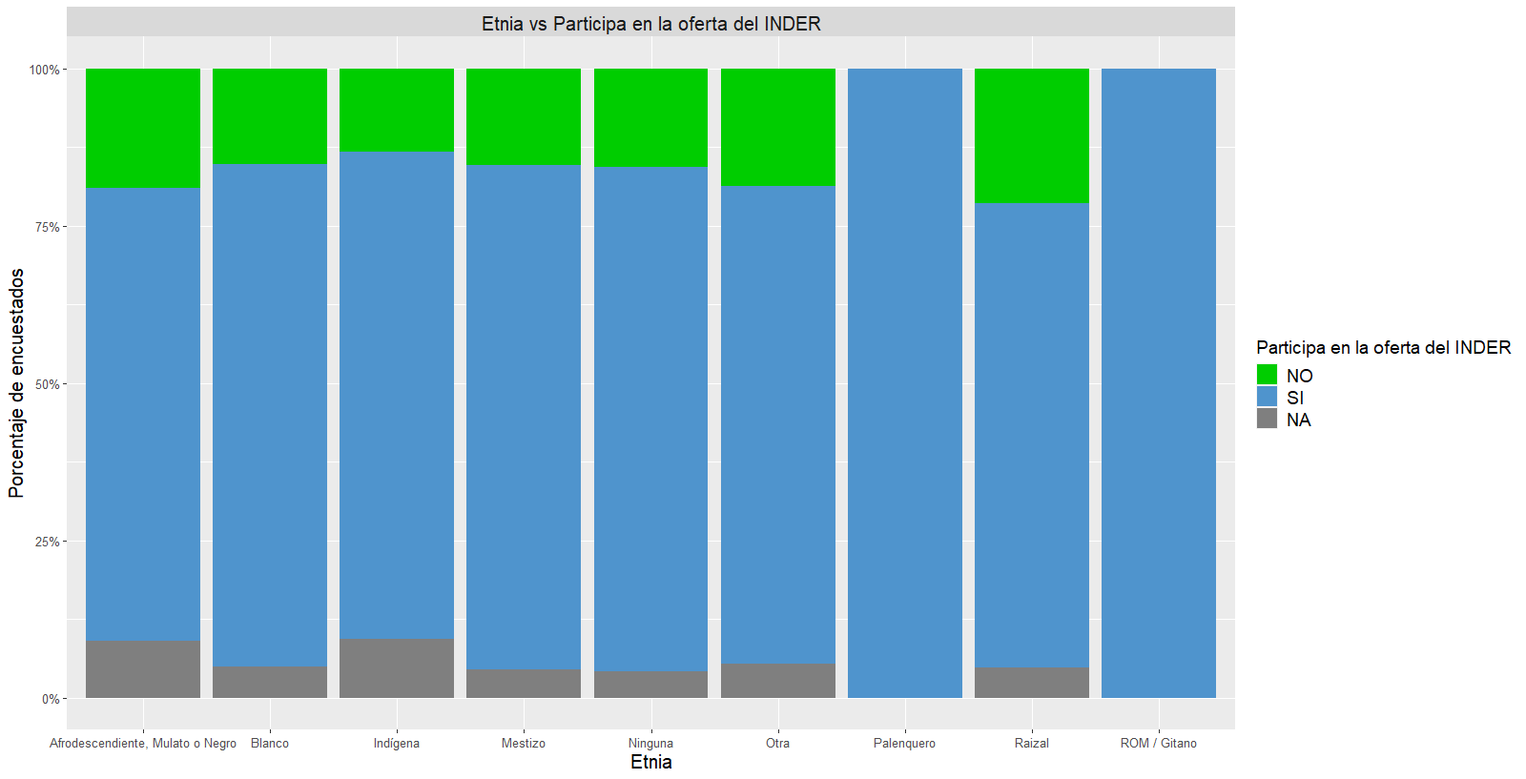

1. **Edad y realización de actividad física**

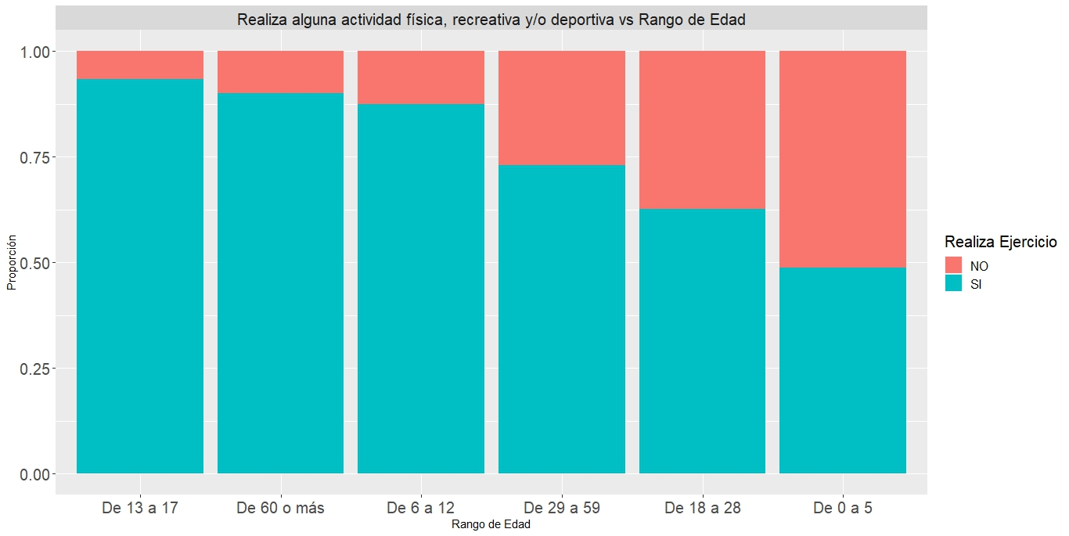

1. **Edad y participación en la oferta del INDER**

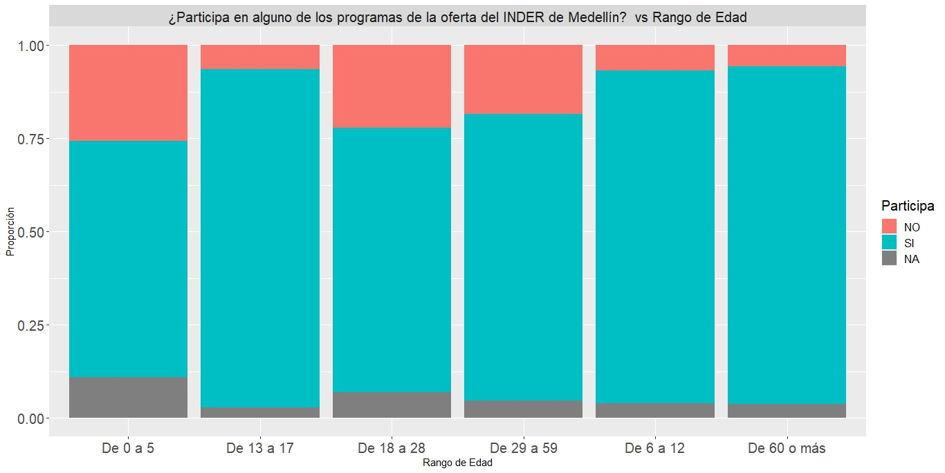

1. **Orientación sexual y bienestar**

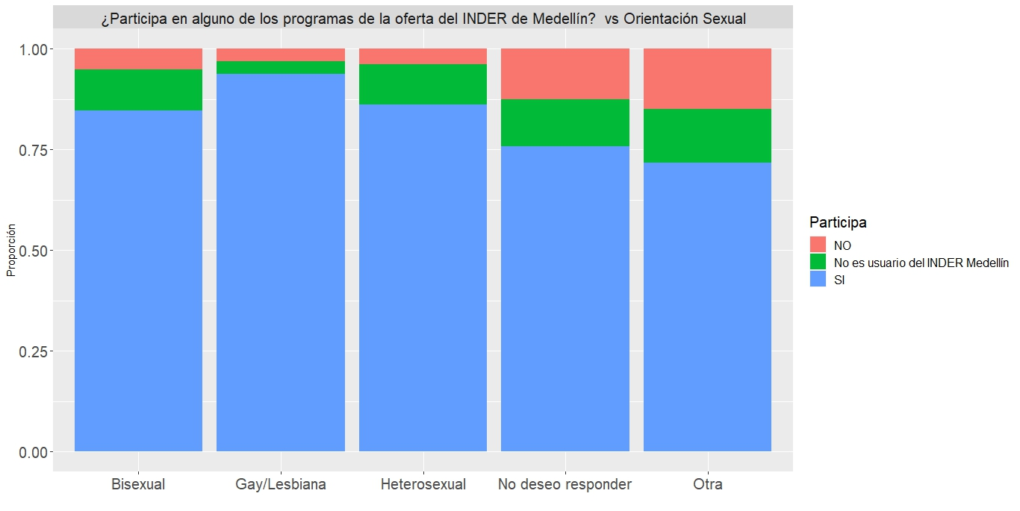

1. **Estrato y Bienestar**

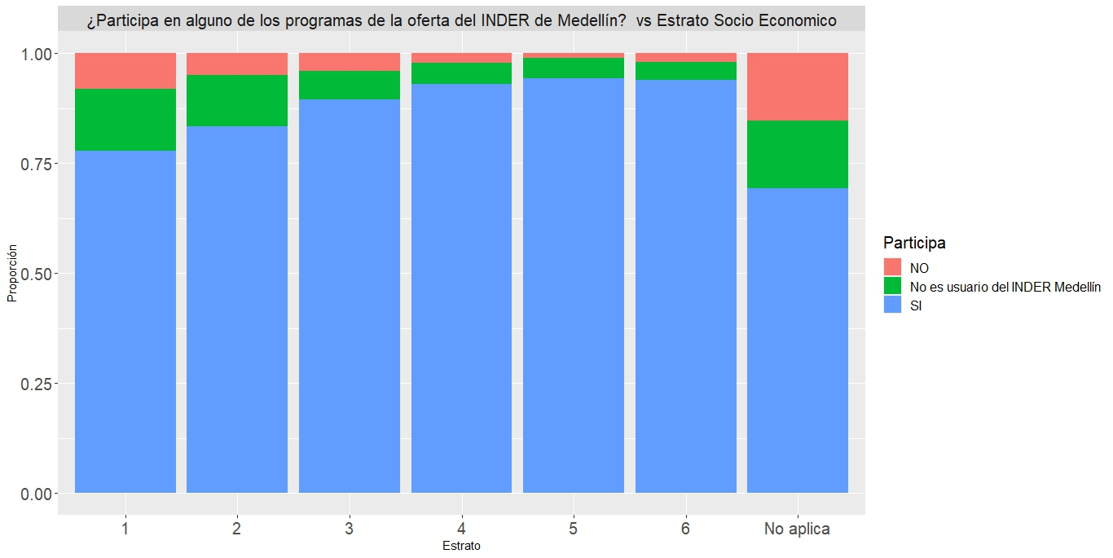

1. **Estatura y peso**

